CHỨNG THƯ, BÁO CÁO THẨM ĐỊNH GIÁ
Số: 275/2026/0847/VFI-CT.69.A
Khách hàng yêu cầu: Ông Nguyễn Ngọc Thành
Tài sản thẩm định: Quyền sử dụng đất và công trình xây dựng tại thửa đất số 595, tờ bản đồ số: 47 có địa chỉ: Phường Phước Long B, Quận 9, Thành phố Hồ Chí Minh (nay là phường Phước Long, Thành phố Hồ Chí Minh) theo Giấy chứng nhận quyền sử dụng đất quyền sở hữu nhà ở và tài sản khác gắn liền với đất số BĐ 799064, số vào sổ cấp GCN: CH 02126 do Uỷ ban nhân dân Quận 9 cấp ngày 18/07/2011; chủ sử dụng đất là ông Nguyễn Ngọc Thành.
Thời điểm thẩm định: Tháng 06/2026.

MỤC LỤC

NỘI DUNG | TRANG
Chứng thư thẩm định giá | 1-3
Báo cáo thẩm định giá | 4-24
Các phụ lục chi tiết kèm theo
Phụ lục 1: Thông tin hiện trạng | 25
Phụ lục 2: Thông tin thu thập thị trường | 26-32

 |  | CÔNG TY CỔ PHẦN THẨM ĐỊNH VÀ ĐẦU TƯ TÀI CHÍNH HOA SEN  Trụ sở: BT5 - 23, Khu đô thị mới Văn Phú, Phường Kiến Hưng, Thành phố Hà Nội  Điện thoại: 085 329 3333/ 024 2264 4333  Email: ilotus.contact@gmail.com Website: ilotus.com.vn
 | Số: 275/2026/0847/VFI-CT.69.A | TP. Hà Nội, ngày 4 tháng 6 năm 2026
CHỨNG THƯ THẨM ĐỊNH GIÁ
Kính gửi: Nguyễn Ngọc Thành
Căn cứ Hợp đồng dịch vụ thẩm định giá số: 275/2026/0847/VFI-HĐTĐ.69.A ký ngày 2 tháng 6 năm 2026 giữa Ông Nguyễn Ngọc Thành với Công ty Cổ phần Thẩm định và Đầu tư Tài chính Hoa Sen;
Căn cứ Báo cáo thẩm định giá số 275/2026/0847/VFI-BC.69.A ngày 4 tháng 6 năm 2026 của Công ty Cổ phần Thẩm định và Đầu tư Tài chính Hoa Sen;
Công ty Cổ phần Thẩm định và Đầu tư Tài chính Hoa Sen cung cấp Chứng thư thẩm định giá tài sản với nội dung sau:
1. Khách hàng yêu cầu thẩm định giá:
Tên khách hàng | : | Nguyễn Ngọc Thành
CCCD: | : | 037079003488
Năm sinh: | : | 1979
Địa chỉ | : | 365A Đỗ Xuân Hợp, Khu phố 39, phường Phước Long, Thành phố Hồ Chí Minh.
2. Thông tin về doanh nghiệp thẩm định giá:
Đơn vị thẩm định | : | CÔNG TY CỔ PHẦN THẨM ĐỊNH VÀ ĐẦU TƯ TÀI CHÍNH HOA SEN
Địa chỉ trụ sở | : | BT5 - 23, Khu đô thị mới Văn Phú, Phường Kiến Hưng, Thành phố Hà Nội
Điện thoại | : | 024 2264 4333
Mã số thuế | : | 0102708994
GCN đủ điều kiện hành nghề | : | 275/TĐG
Thông báo | : | Số 1294/TB-BTC ngày 25/12/2025 về việc doanh nghiệp đủ điều kiện kinh doanh Dịch vụ thẩm định giá.
Tài khoản số | : | 1505112366666 tại Agribank Chi nhánh Hà Nội II
Đại diện | : | Ông Vũ Văn Quân Chức vụ: Chủ tịch HĐQT kiêm Tổng Giám Đốc
3. Tài sản thẩm định: Quyền sử dụng đất và công trình xây dựng tại thửa đất số 595, tờ bản đồ số: 47 có địa chỉ: Phường Phước Long B, Quận 9, Thành phố Hồ Chí Minh (nay là phường Phước Long, Thành phố Hồ Chí Minh) theo Giấy chứng nhận quyền sử dụng đất quyền sở hữu nhà ở và tài sản khác gắn liền với đất số BĐ 799064, số vào sổ cấp GCN: CH 02126 do Uỷ ban nhân dân Quận 9 cấp ngày 18/07/2011; chủ sử dụng đất là ông Nguyễn Ngọc Thành.
4. Thời điểm thẩm định giá: Tháng 06/2026.
5. Mục đích thẩm định giá: Kết quả thẩm định giá để khách hàng tham khảo giá trị tài sản phục vụ công tác vay vốn tại tổ chức tín dụng.
6. Cơ sở giá trị của tài sản thẩm định giá:
Chi tiết như Báo cáo kèm theo
7. Giả thiết và giả thiết đặc biệt:
Chi tiết như Báo cáo kèm theo
8. Cách tiếp cận và phương pháp thẩm định giá:
Chi tiết như Báo cáo kèm theo
9. Giá trị tài sản thẩm định giá:
Trên cơ sở các hồ sơ, tài liệu do Khách hàng cung cấp, qua điều tra thông tin thực tế trên thị trường với cách tiếp cận và phương pháp thẩm định được áp dụng trong tính toán, Công ty Cổ phần Thẩm định và Đầu tư Tài chính Hoa Sen thông báo giá trị tài sản chưa bao gồm các loại thuế, phí và lệ phí liên quan đến việc chuyển nhượng tài sản của Quý khách hàng tại thời điểm Tháng 06/2026 ước tính như sau:
TT | Tài sản | Diện tích  (m²) | Đơn giá  (đồng/m²) | CLCL  (%) | Thành tiền  (đồng)
 | Quyền sử dụng đất tại thửa đất số 595, tờ bản đồ số 47, có địa chỉ: Phường Long Phước, B, Quận 9, Thành phố Hồ Chí Minh theo Giấy chứng nhận quyền sử dụng đất, quyền sở hữu tài sản gắn liền với đất số BĐ 799064, số vào sổ cấp GCN: CH 02126 do Uỷ ban nhân dân quận 9 ngày 18/07/2011; chủ sử dụng đất là ông Nguyễn Ngọc Thành.
1 | Đất ở tại đô thị | 100,2 | 150.000.000 | - | 15.030.000.000
2 | Nhà ở riêng lẻ | 40,80 | 6.240.844 | 70% | 178.238.494
 | TỔNG CỘNG |  |  |  | 15.208.238.494
 | LÀM TRÒN |  |  |  | 15.208.000.000
Bằng chữ: Mười lăm tỷ hai trăm linh tám triệu đồng./.
10. Thời hạn hiệu lực của kết quả thẩm định giá:
- Tối đa 06 (sáu) tháng tính từ ngày ký đối với tài sản là Bất động sản.
11. Những điều khoản loại trừ và hạn chế của kết quả thẩm định giá:
- Chi tiết như Báo cáo kèm theo.
12. Các tài liệu kèm theo:
- Báo cáo kết quả thẩm định giá.
- Các phụ lục chi tiết kèm theo.
- Chứng thư thẩm định giá được phát hành 03 (ba) bản chính bằng tiếng Việt, cấp cho quý khách hàng 02 (hai) bản, lưu lại Công ty Cổ phần Thẩm định và Đầu tư Tài chính Hoa Sen 01 (một) bản có giá trị pháp lý như nhau.
- Mọi hình thức sao chép báo cáo và chứng thư thẩm định giá không có sự đồng ý bằng văn bản của Công ty Cổ phần Thẩm định và Đầu tư Tài chính Hoa Sen đều là hành vi vi phạm pháp luật.
THẨM ĐỊNH VIÊN VỀ GIÁ | CÔNG TY CỔ PHẦN THẨM ĐỊNH VÀ ĐẦU TƯ TÀI CHÍNH HOA SEN  CHỦ TỊCH HĐQT KIÊM TỔNG GIÁM ĐỐC
Đỗ Thanh Thảo  Số thẻ thẩm định viên về giá: XV23.2485 | Vũ Văn Quân  Số thẻ thẩm định viên về giá: XII17.1825

CÔNG TY CỔ PHẦN THẨM ĐỊNH VÀ ĐẦU TƯ TÀI CHÍNH HOA SEN
Trụ sở: BT5 - 23, Khu đô thị mới Văn Phú, Phường Kiến Hưng, Thành phố Hà Nội
Điện thoại: 085 329 3333/ 024 2264 4333
Email: ilotus.contact@gmail.com Website: ilotus.com.vn
 | Số: 275/2026/0847/VFI-BC.69.A | TP. Hà Nội, ngày 4 tháng 6 năm 2026
BÁO CÁO KẾT QUẢ THẨM ĐỊNH GIÁ

(Kèm theo Chứng thư thẩm định giá số: 275/2026/0847/VFI-CT.69.A ngày 4 tháng 6 năm 2026)

I. THÔNG TIN VỀ DOANH NGHIỆP THẨM ĐỊNH GIÁ
Đơn vị thẩm định | : | CÔNG TY CỔ PHẦN THẨM ĐỊNH VÀ ĐẦU TƯ TÀI CHÍNH HOA SEN
Địa chỉ trụ sở | : | BT5 - 23, Khu đô thị mới Văn Phú, Phường Kiến Hưng, Thành phố Hà Nội
Điện thoại | : | 024 2264 4333
Mã số thuế | : | 0102708994
GCN đủ điều kiện hành nghề | : | 275/TĐG
Tài khoản số | : | 1505112366666 tại Agribank Chi nhánh Hà Nội II
Đại diện | : | Ông Vũ Văn Quân Chức vụ: Chủ tịch HĐQT kiêm Tổng Giám Đốc
II. THÔNG TIN CƠ BẢN VỀ CUỘC THẨM ĐỊNH GIÁ
1. Thông tin cơ bản về cuộc thẩm định giá:
Tên khách hàng | : | Ông Nguyễn Ngọc Thành
CCCD: | : | 037079003488
Năm sinh: | : | 1979
Địa chỉ | : | 365A Đỗ Xuân Hợp, Khu phố 39, phường Phước Long, Thành phố Hồ Chí Minh.
Tài sản thẩm định giá | : | Quyền sử dụng đất và công trình xây dựng tại thửa đất số 595, tờ bản đồ số: 47 có địa chỉ: Phường Phước Long B, Quận 9, Thành phố Hồ Chí Minh (nay là phường Phước Long, Thành phố Hồ Chí Minh) theo Giấy chứng nhận quyền sử dụng đất quyền sở hữu nhà ở và tài sản khác gắn liền với đất số BĐ 799064, số vào sổ cấp GCN: CH 02126 do Uỷ ban nhân dân Quận 9 cấp ngày 18/07/2011; chủ sử dụng đất là ông Nguyễn Ngọc Thành.
Mục đích thẩm định giá | : | Kết quả thẩm định giá để khách hàng tham khảo giá trị tài sản phục vụ công tác vay vốn tại tổ chức tín dụng.
Cơ sở giá trị thẩm định giá | : | Giá trị thị trường.
Thời điểm thẩm định giá | : | Tháng 06/2026.
Địa điểm thẩm định giá | : | Phường Phước Long B, Quận 9, Thành phố Hồ Chí Minh (Nay là phường Phước Long, Thành phố Hồ Chí Minh)
Vị trí tài sản thẩm định | : | (10.820755, 106.7726666)
Thời điểm khảo sát | : | Tháng 06/2026.
2. Các nguồn thông tin được sử dụng trong quá trình thẩm định giá và xem xét đánh giá các thông tin thu thập
- Tham khảo nguồn thông tin từ các trang giao bán bất động sản qua mạng Internet, gọi điện trực tiếp.
- Tham khảo nguồn thông tin trực tiếp từ những người dân sinh sống xung quanh trên địa bàn.
- Đánh giá nguồn thông tin thu thập: Nguồn thông tin thu thập khách quan và phổ biến trên thị trường.
3. Căn cứ pháp lý
3.1. Văn bản quy phạm pháp luật:
- Luật Giá số 16/2023/QH15 ngày 19/6/2023;
- Luật Đất đai số 31/2024/QH15 đã được Quốc hội nước Cộng hòa xã hội chủ nghĩa Việt Nam khóa XV, kỳ họp bất thường lần thứ 5 thông qua ngày 18 tháng 01 năm 2024;
- Luật Xây dựng số 50/2014/QH13 đã được Quốc hội nước Cộng hòa xã hội chủ nghĩa Việt Nam khóa XIII, kỳ họp thứ 7 thông qua ngày 18 tháng 6 năm 2014;
- Luật số 62/2020/QH14 đã được Quốc hội nước Cộng hòa xã hội chủ nghĩa Việt Nam khóa XIV, kỳ họp thứ 9 thông qua ngày 17 tháng 6 năm 2020 về việc Sửa đổi, bổ sung một số điều của Luật Xây dựng;
- Luật Nhà ở số 27/2023/QH15 đã được Quốc hội nước Cộng hòa xã hội chủ nghĩa Việt Nam khóa XV, kỳ họp thứ 6 thông qua ngày 27 tháng 11 năm 2023;
- Nghị định số 71/2024/NĐ-CP ngày 27/6/2024 của Chính phủ Quy định về giá đất.
- Nghị định số 103/2024/NĐ-CP ngày 30/7/2024 của Chính phủ quy định về thu tiền sử dụng đất, tiền thuê đất;
- Thông tư số 28/2024/TT-BTC ngày 16/5/2024 của Bộ Tài chính Quy định về trình tự, thủ tục kiểm tra việc chấp hành pháp luật về giá, thẩm định giá do Bộ trưởng Bộ Tài chính ban hành;
- Thông tư số 30/2024/TT-BTC ngày 16/5/2024 của Bộ Tài chính ban hành các chuẩn mực thẩm định giá Việt Nam về quy tắc đạo đức nghề nghiệp thẩm định giá, phạm vi công việc thẩm định giá, cơ sở giá trị thẩm định giá, hồ sơ thẩm định giá;
- Thông tư số 31/2024/TT-BTC ngày 16/5/2024 của Bộ Tài chính ban hành chuẩn mực thẩm định giá Việt Nam về thu thập và phân tích thông tin về tài sản thẩm định giá;
- Thông tư số 32/2024/TT-BTC ngày 16/5/2024 của Bộ Tài chính ban hành các chuẩn mực thẩm định giá Việt Nam về cách tiếp cận từ thị trường, cách tiếp cận từ chi phí, cách tiếp cận từ thu nhập;
- Thông tư số 36/2024/TT-BTC ngày 16/5/2024 của Bộ Tài chính ban hành chuẩn mực thẩm định giá Việt Nam về thẩm định giá doanh nghiệp;
- Thông tư số 37/2024/TT-BTC ngày 16/5/2024 của Bộ Tài chính ban hành chuẩn mực thẩm định giá Việt Nam về thẩm định giá tài sản vô hình;
- Thông tư số 42/2024/TT-BTC ngày 20/6/2024 của Bộ Tài chính ban hành chuẩn mực thẩm định giá Việt Nam về thẩm định giá bất động sản;
- Thông tư số 45/2013/TT-BTC ngày 24/5/2013 của Bộ Tài chính về việc hướng dẫn chế độ quản lý, sử dụng và trích khấu hao tài sản cố định;
- Thông tư 147/2016/TT-BTC ngày 13 tháng 10 năm 2016 sửa đổi bổ sung một số điều của Thông tư số 45/2013/TT-BTC ngày 25/4/2013 của Bộ Tài chính hướng dẫn chế độ quản lý, sử dụng và trích khấu hao tài sản cố định;
- Thông tư số 28/2017/TT-BTC ngày 12/4/2017 của Bộ Tài chính về việc sửa đổi, bổ sung một số điều của Thông tư 45/2013/TT-BTC ngày 25/4/2013 và Thông tư số 147/2016/TT-BTC ngày 13/10/2016 của Bộ Tài chính hướng dẫn chế độ quản lý, sử dụng và trích khấu hao tài sản cố định;
- Quyết định số 425/QĐ-BXD ngày 31 tháng 03 năm 2026 của Bộ Xây dựng về việc công bố suất vốn đầu tư xây dựng và giá xây dựng tổng hợp bộ phận kết cấu công trình năm 2025;
- Công văn số 1326/BXD-QLN của Bộ Xây dựng ban hành ngày 08/8/2011 về việc hướng dẫn kiểm kê, đánh giá lại giá trị tài sản cố định là nhà, vật kiến trúc;
- Và các văn bản pháp luật có liên quan khác.
3.2. Các văn bản liên quan khác:
a. Hồ sơ pháp lý của tài sản:
- Giấy chứng nhận quyền sử dụng đất quyền sở hữu nhà ở và tài sản khác gắn liền với đất số BĐ 799064, số vào sổ cấp GCN: CH 02126 do Uỷ ban nhân dân Quận 9 cấp ngày 18/07/2011; chủ sử dụng đất là ông Nguyễn Ngọc Thành.
b. Hồ sơ khác:
- Hợp đồng số 275/2026/0847/VFI-HĐTĐ.69.A ký ngày 02/06/2026 giữa Ông Nguyễn Ngọc Thành với Công ty Cổ phần Thẩm định và Đầu tư Tài chính Hoa Sen.
- Hồ sơ, tài liệu, chứng từ liên quan đến tài sản thẩm định giá.
III. TỔNG QUAN VỀ THỊ TRƯỜNG CỦA TÀI SẢN THẨM ĐỊNH GIÁ
Khu đông Sài Gòn – Thành phố Thủ Đức bao gồm 3 quận: Quận 2, quận 9 và quận Thủ Đức
Đây được xem là khu vực có tiềm năng phát triển vượt trội so với các khu vực lân cận khi mà 70% vốn đầu tư phát triển hạ tầng của TP.HCM đều được tập trung vào khu vực này. Hàng loạt các hạng mục giao thông được xây dựng làm thay đổi bộ mặt khu cửa ngõ phía Đông nói riêng và toàn thành phố nói chung.
Một loạt tuyến đường như Tô Ngọc Vân, Nguyễn Duy Trinh, Nguyễn Thị Định, Đồng Văn Cống và Nguyễn Xiển đã và sẽ được đầu tư nâng cấp, giúp thị trường địa ốc Khu đông Sài Gòn ngày thêm khởi sắc.
Đầu tư 500 tỷ đồng xây dựng cầu nối đại lộ Mai Chí Thọ với khu đảo Kim Cương
Ngày 7 tháng 9 năm 2017, Ủy ban nhân dân thành phố kết hợp với Sở giao thông vận tải đã khơi công xây dựng cây cầu nối khu đảo Kim Cương với đại lộ Mai Chí Thọ. Với mức đầu tư lên tới 500 tỷ đồng, dự án cầu qua đảo Kim Cương được kì vọng sẽ cải thiện tình trạng giao thông tại cửa ngõ phía Đông Sài Gòn. Lưu lượng giao thông qua khu vực này ngày một đông, thường xuyên dẫn đến tình trạng ùn tắc đặc biệt trong giờ cao điểm và các ngày lễ, tết.
Theo các chuyên gia, khu đô thị Thạnh Mỹ Lợi sẽ phát triển thành khu vực sầm uất, phương tiện di chuyển trên tuyến đường Đồng Văn Cống sẽ ngày một nhiều hơn, vì thế tình trạng kẹt xe trên diện rộng là khó tránh khỏi, thậm chí còn trở nên nghiêm trọng hơn. Xây dựng cầu qua đảo Kim Cương chính là giải pháp cấp bách trong tình thế hiện nay, một khi dự án công trình xây dựng cầu qua đảo KIm Cương được hoàn thiện sẽ giúp giải quyết tình trạng ùn tắc đồng thời kết nối giao thông các tuyến đường chính khu vực phía Đông. Theo đó, sau khi đi vào hoạt động, các phương tiện sẽ di chuyển theo cung đường mới ra đường Vành Đai 2 về cầu Phú Mỹ. Nhờ đó, tình trạng ùn tắc trên đường Đồng Văn Cống và khu vực quanh cảng Cát Lái.
Thông xe hầm chui nút giao thông Mỹ Thủy khu cảng Cát Lái
Được xây dựng từ tháng 11 năm 2016, sau hơn một năm, vào lúc 16h ngày 31 tháng 1, hầm chui Mỹ Thủy đã được thông xe. Hầm chui Mỹ Thủy là một phần trong hệ thống nhiều công trình giao thông trọng điểm tại khu vực vòng xoay giao thông Mỹ Thủy. Với chiều dài 405m, các hạng mục cơ bản của hầm chui Mỹ Thủy cơ bản đã được hoàn thành. Phần hầm kín dài 80m, rộng 9m, tĩnh không 4,75m. Phía trên nóc hầm là vòng xoay Mỹ Thủy. Hai bên thành hầm là hệ thống 46 đèn led hiện đại. Bên ngoài hầm sử dụng đèn led có công suất 60W, bên trong hầm kín sử dụng loại đèn có công suất cao hơn.
Song song với hầm chui, cầu vượt nối đường Vành đai 2 bắc qua vòng xoay Mỹ Thủy đang được thi công, dự kiến tháng 4 sẽ thông xe. Hầm chui dài 405 m, rộng 9 m đã cơ bản thi công xong các hạng mục trải thảm nhựa, xây dựng thành, nóc và lan can hai đầu hầm. Phần hầm kín dài 80 m, rộng 9 m và có chiều cao tĩnh không 4,75 m. Phía trên nóc hầm là vòng xoay Mỹ Thủy, các phương tiện vẫn lưu thông bình thường trong suốt thời gian thi công hầm kín.
Được thiết kế hình dạng uốn cong để các phương tiện có thể chạy một chiều từ đường vành đai 2 xuống hầm rồi rẽ trái lên đường Nguyễn Thị Định rồi vào cảng Cát Lái. Đặc biệt, hầm chui Mỹ Thủy chỉ cho phép xe bốn bánh lưu thông qua hầm và tốc độ tối đa là 40km/h, các loại xe khác bị cấm lưu thông qua hầm.
Cảng Cát Lái là cảng hàng hóa lớn và hiện đại bậc nhất TP.HCM, lưu lượng xe lưu thông trung bình trên tuyến Nguyễn Thị Định – Đồng Văn Cống – cảng Cát Lái khoảng gần 20.000 lượt/ngày đêm, vào dịp lễ tết, số lượng này còn tăng cao hơn nhiều. Nút giao thông Mỹ Thủy là điểm giao cắt giữa trục đường ra vào cảng Cát Lái (đường Nguyễn Thị Định) và tuyến đường Vành đai II. Vì Số lượng xe container đi qua khu vực này là rất lớn nên tình trạng ùn tắc thường xuyên diễn ra.
Hạ tầng và tiềm năng phát triển khu Thạnh Mỹ Lợi
Sau khi thông tin dự án công trình xây dựng cầu qua đảo Kim Cương được khởi công, giá đất quanh khu vực này đã tăng đáng kể. Theo kết quả báo cáo, giá căn hộ tại khu vực Thạnh Mỹ Lợi Thủ Thiêm có giá từ 35 -45tr/m2 tùy vào từng vị trí, đối với những dự án chuẩn bị được bàn giao thì giá bán tăng khoảng 30-40% so với thời điểm cùng kì năm ngoái. Đặc biệt, những căn hộ tại các tuyến đường lớn như Mai Chí Thọ, Nguyễn Duy Trinh… giá bán vẫn ở mức giá tăng ổn định từ 10 – 20% so với năm 2016.
Song song với việc đầu tư cây cầu 500 tỷ, TP.HCM đang đẩy nhanh tiến độ thi công Khu công viên Bờ sông Thủ Thiêm có diện tích hơn 50ha. Các căn biệt thự/ nhà phố ngay khu Thạnh Mỹ Lợi có giá từ 10 – 25 tỷ đồng/ căn, những căn có vị trí gần sông thì giá càng cao… Giá đất nền cũng tăng đáng kể, tăng từ 18-28 triệu đồng/m2 lên 38-45 triệu đồng/m2. Giá trị bất động sản trung bình của khu vực này tăng 27% so với đầu năm, tương ứng với mức giá từ 50,3 triệu đồng/m2 lên 63,8 triệu đồng/m2.
Giá bất động sản tại các tuyến đường như sau: đường số 3((Thạnh Mỹ Lợi), đường Bát Nàn (Thạnh Mỹ Lợi) 61,36 triệu đồng/m2, đường Trương Văn Băng (Bình Trưng Tây) 65 triệu/m2, Đường Đặng Như Mai (Thạnh Mỹ Lợi) 71,5 triệu/m2, Tạ Hiện (Thạnh Mỹ Lợi) giá đất ở mức hơn 79,6 triệu đồng/m2, Lê Hiến Mai 93 triệu/m2 và cao nhất là tuyến đường Trương Văn Bang 96 triệu/m2…
Hạ tầng và tiềm năng phát triển khu vực Cát Lái
Bên cạnh các công trình đã được hoàn thành như cầu Sài Gòn 2, hầm Thủ Thiêm, đại lộ Mai Chí Thọ, cao tốc Long Thành, Dầu Dây, và các dự án đang trong quá trình hoàn thành như nút giao thông Mỹ Thủy, công trình xây dựng cầu qua đảo Kim Cương sẽ tạo tiền đề cho sự phát triển khu vực cảng Cát Lái nói riêng và khu Đông nói chung. Đây được xem là những hạng mục hạng tầng giao thông quan trọng giúp giải tỏa ùn tắc giao thông tại cửa ngõ phía Đông.
Hạ tầng và tiềm năng phát triển khu Thủ Thiêm
Theo ban quản lí khu đô thị Thủ Thiêm, trong vòng 5 năm, từ năm 2016 – 2020 sẽ tập trung xây dựng và tái thiết lại khu đô thị mới Thủ Thiêm, với mong muốn biến khu đô thị này thành trung tâm văn minh, hiện đại cao cấp của khu vực TP.HCM.
Để xâu dựng được điều này, phát triển cơ sở hạ tầng giao thông là một trong những vấn đề cốt yếu. Sau khi xác định được điểm mấu chốt này, lãnh đạo thành phố đã tìm được hướng tháo gỡ khi chấp nhận Thủ Thiêm là dự án đầu tư đầu tiên được kêu gọi đầu tư bằng hình thức BT. Hiện dự án đã có hầm, cầu Thủ Thiêm, cầu Thủ Thiêm 2,4,...
Khu đông Sài Gòn
Cụm dự án biệt thự và chung cư cao tầng thuộc khu đô thị Sala của Đại Quang Minh đang làm “mồi” cho nhiều dự án BĐS khác đẩy nhanh tiến độ xây dựng.
Ông Đỗ Quốc Doanh, trưởng Ban bồi thường giải phóng mặt bằng Quận 2, cho biết đến nay đã chi bồi thường hỗ trợ được 14.347/ 14.352 hồ sơ (đạt tỉ lệ 99,97%), với diện tích 715,9866/719,9208 ha (đạt tỉ lệ 99,45%). Tính đến hết tháng 6/2017, còn lại 87 hồ sơ chưa thu hồi mặt bằng (gồm 83 hộ dân và 4 cơ sở tôn giáo).
Trong các dự án xây dựng cơ sở hạ tầng theo hình thức BT thì có 6 dự án có đang được triển khai với tổng vốn đầu tư dự kiến lên tới 20.000 tỉ đồng. Cụ thể gồm dự án xây dựng 4 tuyến đường chính công viên bờ sông, đường ven sông Sài Gòn và đường châu thổ qua khu lâm viên sinh thái phía nam, đại lộ vòng cung, đường ven hồ trung tâm, dự án đầu tư xây dựng quảng trường trung tâm.
Thêm vào đó, dự án đầu tư xây dựng hạng mục bờ kè dọc sông Sài Gòn đoạn bao quanh khu đô thị mới Thủ Thiêm và dự án đầu tư xây dựng khu lâm viên sinh thái thuộc vùng châu thổ phía nam cũng đang được triển khai. Dự án cầu Thủ Thiêm 2 đã được triển khai từ tháng 5 năm 2015, dự án hoàn thiện đường trục bắc – nam và xây dựng hạ tầng kỹ thuật khu dân cư phía bắc cũng được triển khai trong năm 2015.
Được biết, trong thời gian qua, nhiều nhà đầu tư nhạy bén trong và ngoài nước cũng bày tỏ ý định quan tâm đến các dự án nhà ở, văn phòng của khu đô thị Thủ Thiêm. Bên cạnh siêu dự án Đại Quang Minh, nhiều dự án khác cũng đang được triển khai.
Mặt bằng thi công dự án Empire City của liên doanh Keppel Land – Tiến Phước – Trần Thái.
Trong tháng 6/2015, liên doanh giữa Công ty cổ phần Tiến Phước, Công ty TNHH Trần Thái và Công ty TNHH Denver Power (UK), công ty thành viên của quỹ đầu tư GAW Capital Partners, được phê duyệt giấy phép đầu tư 1,2 tỷ USD để phát triển Empire City Complex, một khu đất rộng 15ha và sẽ bao gồm một tòa nhà 86 tầng, một khách sạn 5 sao, một trung tâm thương mại và một tòa nhà văn phòng.
Tập đoàn Lotte của Hàn Quốc và đối tác Nhật Bản (Mitsubishi và Toshiba) vừa được thành phố giao đất để chuẩn bị cuối năm nay triển khai đầu tư dự án có tổng vốn 2 tỷ USD có tên Eco Smart City, trên khu đất rộng 10ha. Liên doanh Cantor Fitzgerald, Weidner Resorts, Steelman Partners (Hoa Kỳ) đã đề xuất đầu tư siêu dự án có casino trị giá 4 tỷ USD tại 11 lô đất thuộc khu chức năng số 1 (khu lõi trung tâm) trong Khu đô thị mới Thủ Thiêm.
(Nguồn tham khảo: https://smartland.vn/khu-dong-sai-gon/)
IV. THÔNG TIN VỀ TÀI SẢN THẨM ĐỊNH GIÁ
Tên tài sản | Quyền sử dụng đất và công trình xây dựng tại thửa đất số 595, tờ bản đồ số: 47 có địa chỉ: Phường Phước Long B, Quận 9, Thành phố Hồ Chí Minh (nay là phường Phước Long, Thành phố Hồ Chí Minh) theo Giấy chứng nhận quyền sử dụng đất quyền sở hữu nhà ở và tài sản khác gắn liền với đất số BĐ 799064, số vào sổ cấp GCN: CH 02126 do Uỷ ban nhân dân Quận 9 cấp ngày 18/07/2011; chủ sử dụng đất là ông Nguyễn Ngọc Thành.
1. | Nội dung Thửa đất theo Hồ sơ pháp lý
- | Thửa đất số: | 595 | Tờ bản đồ số: | 47
- | Địa chỉ: | Phường Phước Long B, Quận 9, Thành phố Hồ Chí Minh
- | Diện tích (m²): | 100,2 | Hình thức sử dụng: | Sử dụng riêng: 100.2 m2
- | Mục đích sử dụng: | Đất ở tại đô thị | Thời hạn sử dụng: | Lâu dài
- | Nguồn gốc sử dụng đất: | Công nhận quyền sử dụng đất như giao đất có thu tiền sử dụng đất.
- | Thông tin quy hoạch: | Tổ thẩm định không tìm thấy các thông tin quy hoạch tại khu vực có tài sản thẩm định.  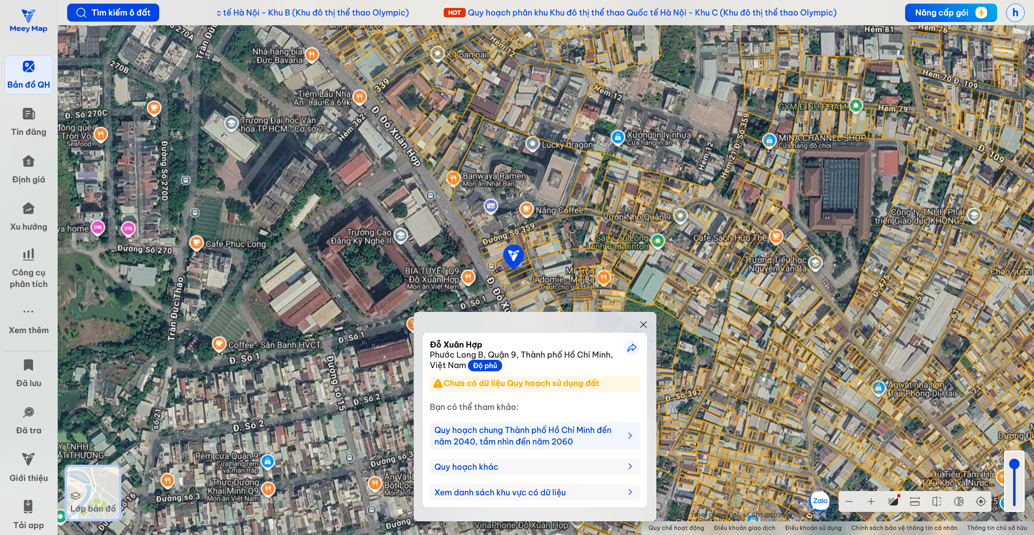
2. | Về đất:
2.1 | Vị trí; Giao thông;
- | Đường tiếp giáp chính: | Đỗ Xuân Hợp | Số mặt tiền: | Tiếp giáp 1 mặt tiền
- | Mặt cắt đường/ngõ nhỏ nhất từ đường chính dẫn đến tài sản thẩm định giá (m): | 8 | Mặt cắt đường/ngõ trước mặt tài sản thẩm định giá (m): | 8,43
- | Khoảng cách đến trục đường chính (m): | Tài sản tiếp giáp đường Đỗ Xuân Hợp
- | Các hướng tiếp giáp: | Hướng Đông: Tiếp giáp đường giao thông  Các hướng khác: Tiếp giáp với thửa đất khác.
- | Vị trí trên bản đồ vệ tinh: (10.820755, 106.7726666)
- | 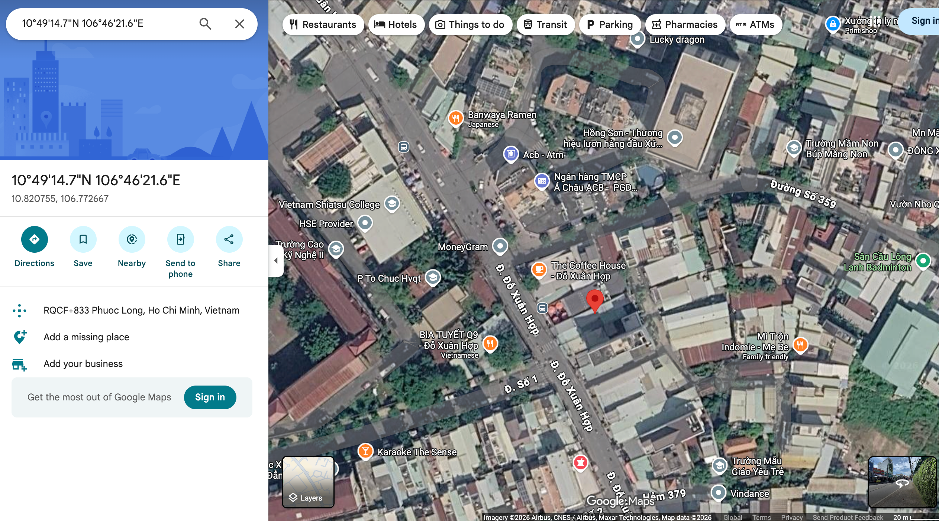
2.2. | Diện tích; Kích thước; Hình dáng
- | Diện tích sử dụng riêng thực tế (m²): | 100,2 | Diện tích sử dụng chung thực tế (m²): | ./.
- | Mặt tiền (m): | 4 | Chiều sâu (m): | 25,05
- | Hình dáng: | Tương đối vuông vức | Hướng: | Tây Nam
2.3. | Điều kiện kinh doanh; Hạ tầng nội bộ; Hạ tầng xung quanh
- | Hạ tầng nội bộ: | Hạ tầng cấp nước: Nước máy, Hạ tầng thoát nước: Rãnh có nắp, Hạ tầng cấp điện: Điện lưới, Hạ tầng thông tin liên lạc: Điện thoại, Mạng internet, Truyền hình cáp
- | Hạ tầng xung quanh: | Hạ tầng khu dân cư thông thường
- | Mật độ dân cư: | Cao/đông đúc | Đời sống dân cư: | Cao
- | Lợi thế kinh doanh: | Tốt | Khả năng chuyển nhượng:
3. | Tài sản gắn liền với đất
 | Tại thời điểm khảo sát, dưới sự hướng dẫn của khách hàng, công trình xây dựng trên đất là nhà 01 tầng, diện tích sử dụng 40,8m2, đang được sử dụng để kinh doanh.

Bảng ghi chú thay đổi giữa khảo sát thực trạng và pháp lý tài sản:

STT | Các yếu tố | Thông tin TSTĐ | Thông tin khảo sát | Chênh lệch | Nguyên nhân
1 | Địa chỉ trên sổ | Phường Phước Long B, Quận 9, Thành phố Hồ Chí Minh | Phường Phước Long Thành phố Hồ Chí Minh ✔ | Có | Sáp nhập địa giới hành chính
2 | Pháp lý | Giấy chứng nhận quyền sử dụng đất, quyền sở hữu nhà ở và tài sản gắn liền với đất | Giấy chứng nhận quyền sử dụng đất, quyền sở hữu nhà ở và tài sản gắn liền với đất ✔ | Không
3 | Loại đất | Đất ở tại đô thị | Đất ở tại đô thị ✔ | Không
4 | Thời hạn sử dụng | Lâu dài | Lâu dài ✔ | Không
5 | Diện tích | 100,2 | 100,2 ✔ | 0
6 | Mặt tiền | 4 | 4 ✔ | 0
7 | Chiều sâu | 25,05 ✔ | 25,05 | 0
8 | Mặt tiếp giáp | Tiếp giáp 1 mặt tiền | Tiếp giáp 1 mặt tiền ✔ | Không
9 | Hình dạng thửa đất | Tương đối vuôg vức | Tương đối vuôg vức  ✔ | Không
10 | Hướng | Tây Nam | Tây Nam ✔ | Không

Các lợi thế thương mại của thửa đất:

STT | Nội dung |  | Ghi chú
1 | Đất/Tài sản bám biển | Không
2 | Đất bám hồ (Diện tích >=5ha thì được coi là hồ) | Không
3 | Bám đầm, ao lớn thuộc sở hữu nhà nước (ao lớn - S=0.5ha)<5ha | Không
4 | Thế đất tọa sơn hướng thủy 'hậu tựa núi, trước view sông, hồ, đầm', view thoáng, không bị che khuất, loại đất rất được ưa chuộng nghỉ dưỡng, nhà nghỉ cao cấp | Không
5 | View hồ sông, sông, suối, đầm, ao lớn (S=0.5ha), ruộng lúa, đồi núi xa, ngắm hoàng hôn, bình minh xa soi mặt nước, thơ mộng | Không
6 | Đường vào thoáng không đâm thẳng cửa chính 'Thế tránh tiễn khí' | Không
7 | Có yếu tố 'Linh' gắn với tiếng lành, tài lộc, đại danh, văn hóa, truyền thuyết được xem là khu địa linh nhân kiệt | Không
8 | Đất/tài sản liền kề, đối diện vườn hoa, khu thể thao, bể bơi (không đối diện nhà ở) để được xe hơi | Không
9 | Đất view công viên, vườn hoa, khu thể thao, bể bơi | Không

Các bất lợi thương mại của thửa đất:

STT | Nội dung |  | Ghi chú
1 | Đất gần khu vực tâm linh, có âm, sát khí (Nhà tang lễ, nghĩa trang, nhà xác…) <= 50m | Không
2 | Đất gần khu vực tâm linh, có âm, sát khí (Nhà tang lễ, nghĩa trang, nhà xác…) (50m <= 150m) | Không
3 | Đất gần khu vực tâm linh, có âm, sát khí (Nhà tang lễ, nghĩa trang, nhà xác…) (150m <= 300m) | Không
4 | Đất gần khu vực tâm linh, có âm, sát khí (Nhà tang lễ, nghĩa trang, nhà xác…) (300m <= 500m) | Không
5 | Đất gần khu vực tâm linh (Miếu thờ cúng tâm linh, đình, đền, chùa…) <= 30m | Không
6 | Đất gần khu vực tâm linh (Miếu thờ cúng tâm linh, đình, đền, chùa…) (30m <= 100m) | Không
7 | Đất từng là nghĩa trang, khu tâm linh cũ (đền, đình, chùa, miếu mạo…) đã được san lấp làm khu dân cư | Không
8 | Trên đất/Công trình có mộ không thể hoặc rất khó có khả năng di chuyển (Mộ tổ chi, tộc, mộ cổ, mộ tâm linh gắn với miếu mạo được nhân dân thờ cúng) | Không
9 | Trên đất/ Công trình có mộ gia đình hoặc vô chủ có thể di chuyển | Không
10 | Đất sát khu mộ phần hoặc liền kề mộ phần | Không
11 | Trên đất/ Công trình có điện thờ, nhà thợ họ dòng tộc | Không
12 | Đất sát hoặc liền kề nhà thờ họ | Không
13 | Đất gia tộc anh em, họ hàng sống xung quanh chung ngõ đi | Không
14 | Đất/ Công trình có người tự sát/ án mạng/ tại nạn... bị ảnh hưởng truyền thông Nhẹ “Một vụ tự sát cá biệt không ồn ào, không truyền thông, trong nhà riêng, người Mua/Bán đông ít quan tâm: thị trường ít phản ứng, nếu có phản ứng chỉ là tâm lý tạm thời.” | Không
15 | Đất/ Công trình có người tự sát/án mạng/ tai nạn... bị ảnh hưởng truyền thông Trung bình “Một vụ tự sát được biết trong khu vực nhưng có ít lời đồn, nhưng có thể che dấu/ khắc phục nhanh (sơn sửa, thay nội thất: phổ biến ở căn hộ chung cư, nhà phố ảnh hưởng của nó giảm theo thời gian”. | Không
16 | Đất/ Công trình có người tự sát/án mạng/ tai nạn... bị ảnh hưởng truyền thông Mạnh “Vụ có yếu tố bạo lực, hoặc được đăng báo địa phương; khu dân cư tỏ ra e ngại; mua ở chịu ảnh hưởng. Mức này thường dùng khi có giao dịch thực tế cho thấy có sự kiện bị bán rẻ hơn”. | Không
17 | Đất/ Công trình có người tự sát/án mạng/ tai nạn... bị ảnh hưởng truyền thông Rất Mạnh “Vụ nổi tiếng, nhiều truyền thông, nhiều vụ tương tự tại cùng vị trí, hoặc địa điểm mang tính 'tăm tối' (ví dụ: nhiều vụ xảy ra liên tiếp hoặc lời đồn qua nhiều năm có ma, quỉ, hiện tượng tâm linh nhiều năm. Mức này dẫn tới tài sản rất khó bán thậm trí có thể loại trừ trong so sánh”. | Không
18 | Đất gần hoặc liên kế cây xăng <= 50m | Không
19 | Đất gần hoặc liên kế trạm thu phát sóng <= 50m | Không
20 | Đất gần hoặc liên kế đường dây truyền tải điện cao thế 500 KV <= 50m | Không
21 | Đất gần hoặc liên kế đường dây truyền tải điện 220 KV <= 30m | Không
22 | Mặt tiền bị che chắn (có cột điện, trạm biến áp…) | Không
23 | Đất gần đường sắt<=50m | Không
24 | Đường vào thẳng tắp như mũi tên đâm thẳng cửa chính “Thế tiễn khí”. | Không
25 | Đất nằm dưới chân cầu, đường dốc cao (Thế bị xung : Hổ phục, Long phục) xe lao xuống, gió tạt thẳng sát khí, không tụ. | Không
26 | Giao lộ Chữ “T”, bị đường đâm thẳng vào “Thế tiền đao sát”. | Không

V. CÁC GIẢ THIẾT VÀ GIẢ THIẾT ĐẶC BIỆT
- Chúng tôi giả định rằng tài sản thẩm định giá không xảy ra tranh chấp, khiếu kiện khiếu nại. Trong trường hợp có sự thay đổi về tranh chấp đối với các tài sản trên sẽ được thẩm định giá tại hợp đồng dịch vụ thẩm định giá khác. Chúng tôi được hoàn toàn miễn trừ mọi trách nhiệm phát sinh, liên đới (nếu có) trong trường hợp này.
- Giá trị tài sản thẩm định giá được ước tính dựa trên giả định không có bất kỳ yếu tố nào làm cản trở ảnh hưởng đến việc giao dịch bình thường của tài sản trên thị trường.
VI. CƠ SỞ GIÁ TRỊ THẨM ĐỊNH GIÁ
- Giá trị thị trường: Kết quả thẩm định giá trị tài sản được xác định dựa trên cơ sở giá trị thị trường tại thời điểm thẩm định theo Chuẩn mực thẩm định giá Việt Nam về Cơ sở giá trị thẩm định giá: “Giá trị thị trường là khoản tiền ước tính để tài sản có thể được giao dịch tại thời điểm thẩm định giá giữa người sẵn sàng mua và người sẵn sàng bán trong một giao dịch khách quan, độc lập, sau khi được tiếp thị đầy đủ và các bên tham gia hành động có hiểu biết, thận trọng và không bị ép buộc”.
VII. CÁCH TIẾP CẬN, PHƯƠNG PHÁP THẨM ĐỊNH GIÁ
- Cách tiếp cận và phương pháp thẩm định:
- Cách tiếp cận từ thị trường: Xác định giá trị của tài sản thẩm định giá thông qua việc so sánh tài sản thẩm định giá với các tài sản so sánh đã có các thông tin về giá trên thị trường.
- Phương pháp so sánh: Xác định giá trị của tài sản thẩm định giá dựa trên cơ sở đối chiếu, phân tích và đánh giá các yếu tố so sánh của các tài sản so sánh với tài sản thẩm định giá từ đó điều chỉnh mức giá của các tài sản so sánh làm cơ sở ước tính giá trị của tài sản thẩm định giá.
- Cách tiếp cận từ chi phí: Là cách thức xác định giá trị của tài sản thẩm định giá thông qua chi phí tạo ra một tài sản có chức năng, công dụng giống hệt hoặc tương tự với tài sản thẩm định giá và hao mòn của tài sản thẩm định giá.
- Phương pháp chi phí thay thế: Là phương pháp thẩm định giá xác định giá trị của tài sản thẩm định giá dựa trên cơ sở chênh lệch giữa chi phí thay thế để tạo ra một tài sản tương tự tài sản thẩm định giá có cùng chức năng, công dụng theo giá thị trường hiện hành và giá trị hao mòn của tài sản thẩm định giá.
- Xác định cách tiếp cận và phương pháp đối với tài sản thẩm định giá:
- Căn cứ vào mục đích thẩm định giá, đặc điểm của tài sản thẩm định giá và cơ sở giá trị thẩm định giá tài sản, Công ty Cổ phần Thẩm định và Đầu tư Tài chính Hoa Sen lựa chọn phương pháp so sánh (cách tiếp cận từ thị trường) để xác định giá trị quyền sử dụng đất của tài sản thẩm định giá.
- Đối với công trình xây dựng gắn liền trên đất, tại thời điểm thẩm định giá, qua thu thập thông tin từ thị trường, Tổ thẩm định nhận thấy thị trường hầu như không phát sinh các giao dịch các công trình xây dựng tương tự tài sản thẩm định. Vì vậy, do hạn chế về mặt thu thập thông tin, Tổ thẩm định chưa có cơ sở tính toán giá trị các công trình xây dựng dựa trên phương pháp so sánh. Ngoài ra, Tổ thẩm định cũng không được cung cấp thông tin hay có đủ dữ liệu để đánh giá theo cách tiếp cận từ thu nhập. Do vậy, Tổ thẩm định sử dụng cách tiếp cận từ chi phí (phương pháp chi phí thay thế) để xác định giá trị công trình gắn liền trên đất của tài sản so sánh và tài sản thẩm định.
VIII. GIÁ TRỊ TÀI SẢN THẨM ĐỊNH
- Xác định đơn giá quyền sử dụng đất:
Qua khảo sát thị trường, Tổ thẩm định thu thập được 03 giao dịch được cho là tương đồng về đặc điểm vị trí, giao thông, kích thước, mặt tiền, điều kiện hạ tầng và điều kiện xã hội,… với tài sản thẩm định giá, cụ thể như sau:
- Thông tin tài sản so sánh:
STT | ĐẶC ĐIỂM BĐS | TSTĐ | TSSS1 | TSSS2 | TSSS3
A | Thông tin về tài sản
1 | Địa chỉ | Phường Phước Long, Quận 9, Thành phố Hồ Chí Minh (Nay là phường Phước Long, Thành phố Hồ Chí Minh) | Đường Đỗ Xuân Hợp, Phường Tăng Nhơn Phú B, Quận 9, Thành phố Hồ Chí Minh (Nay là phường Phước Long, Thành phố Hồ Chí Minh) | Đường Đỗ Xuân Hợp, Phường Tăng Nhơn Phú B, Quận 9, Thành phố Hồ Chí Minh (Nay là phường Phước Long, Thành phố Hồ Chí Minh) | Đường Đỗ Xuân Hợp, Phường Phước Long B, Quận 9, Thành phố Hồ Chí Minh (Nay là phường Phước Long, Thành phố Hồ Chí Minh)
2 | Nguồn tham khảo |  | https://www.facebook.com/groups/1124940937531419/?multi_permalinks=36904182709180455&ref=share | https://alonhadat.com.vn/mat-tien-do-xuan-hop-300m2-ngang-8-25-doi-dien-truong-dai-hoc-gia-48-ty-18553857.html | Liên hệ trực tiếp
- | Thông tin liên lạc |  | 0915301100  (Vũ Huy) | 0386.200.790  (Dung) | 036 516 9415  (Cúc)
3 | Tình trạng giao dịch |  | Đang giao dịch | Đang giao dịch | Đang giao dịch
4 | Thời điểm thu thập thông tin |  | Tháng 5/2026 | Tháng 5/2026 | Tháng 5/2026
6 | Pháp lý | Giấy chứng nhận quyền sử dụng đất, quyền sở hữu nhà ở và tài sản gắn liền với đất | Giấy chứng nhận quyền sử dụng đất, quyền sở hữu nhà ở và tài sản gắn liền với đất | Giấy chứng nhận quyền sử dụng đất, quyền sở hữu nhà ở và tài sản gắn liền với đất | Giấy chứng nhận quyền sử dụng đất, quyền sở hữu nhà ở và tài sản gắn liền với đất
7 | Mục đích sử dụng | Đất ở tại đô thị | Đất ở tại đô thị | Đất ở tại đô thị | Đất ở tại đô thị
8 | Thời hạn sử dụng đất | Lâu dài | Lâu dài | Lâu dài | Lâu dài
9 | Vị trí | Tài sản tại: 365A Đường Đỗ Xuân Hợp, Phường Phước Long B, Quận 9, Thành phố Hồ Chí Minh (Nay là phường Phước Long, Thành phố Hồ Chí Minh) | Tài sản tại: Đường Đỗ Xuân Hợp, Tăng Nhơn Phú B, Quận 9, Thành phố Hồ Chí Minh (Nay là phường Phước Long, Thành phố Hồ Chí Minh) | Tài sản tại: Đường Đỗ Xuân Hợp, Tăng Nhơn Phú B, Quận 9, Thành phố Hồ Chí Minh (Nay là phường Phước Long, Thành phố Hồ Chí Minh) | Tài sản tại: Đường Đỗ Xuân Hợp, Phường Phước Long B, Quận 9, Thành phố Hồ Chí Minh (Nay là phường Phước Long, Thành phố Hồ Chí Minh)
10 | Giao thông | Đường nhựa có vỉa hè | Đường nhựa có vỉa hè | Đường nhựa có vỉa hè | Đường nhựa có vỉa hè
 | Độ rộng đường trước tài sản (m): | 8,43 | 8 | 10 | 10
11 | Diện tích đất (m²) | 100,2 | 103 | 240 | 81
12 | Mặt tiền (m) | 4,00 | 4,85 | 8,25 | 4,0
13 | Chiều sâu (m) | 25,05 | 21,24 | 29,09 | 20,25
13 | Số lượng mặt tiếp giáp | 01 mặt tiền | 01 mặt tiền | 01 mặt tiền | 01 mặt tiền
14 | Hình dáng thửa đất | Tương đối vuông vức | Tương đối vuông vức | Tương đối vuông vức | Tương đối vuông vức
19 | Tài sản trên đất |  | Nhà 01 tầng | Nhà xưởng | Nhà xưởng
- | Số tầng |  | 1 | 1 | 1
- | Diện tích sàn sử dụng (m²) |  | 157 | 240 | 405
20 | Giá rao (đồng) |  | 21.000.000.000 | 48.000.000.000 | 22.000.000.000
21 | Giá thương lượng/bán (đồng) |  | 17.220.000.000 | 41.760.000.000 | 17.600.000.000
B | Chi tiết tính toán
1 | Giá trị tài sản trên đất (đồng) |  | 664.076.575 | 1.239.888.888 | 2.446.998.660
2 | Giá trị đất (đồng) |  | 16.555.923.425 | 40.520.111.112 | 15.153.001.340
3 | Đơn giá QSDĐ (đồng/m²) |  | 160.737.121 | 168.833.796 | 187.074.091
C | NHẬN XÉT
1 | Pháp lý |  | Tương đồng | Tương đồng | Tương đồng
2 | Vị trí |  | Tương đồng | Tương đồng | Tương đồng
3 | Giao thông |  | Tương đồng | Tương đồng | Tương đồng
4 | Diện tích đất (m²) |  | Tương đồng | Kém lợi thế hơn | Lợi thế hơn
5 | Mặt tiền (m) |  | Lợi thế hơn | Lợi thế hơn | Tương đồng
6 | Số lượng mặt tiếp giáp |  | Tương đồng | Tương đồng | Tương đồng
7 | Hình dáng thửa đất |  | Tương đồng | Tương đồng | Tương đồng
8 | Yếu tố phong thủy |  | Tương đồng | Tương đồng | Tương đồng
9 | Điều kiện cơ sở hạ tầng kỹ thuật |  | Tương đồng | Tương đồng | Tương đồng

Các yếu tố như vị trí, giao thông, diện tích, hình dáng, hạ tầng kỹ thuật và hạ tầng xã hội… làm ảnh hưởng đến giá trị của thửa đất. Mỗi yếu tố đóng góp một tỷ lệ nhất định vào giá trị của thửa đất. Vì vậy, dựa trên ba tài sản so sánh tương đồng với tài sản thẩm định giá, Tổ thẩm định phân tích các yếu tố giống và khác nhau giữa TSTĐ và TSSS, sau đó điều chỉnh giá của các tài sản so sánh theo các yếu tố điều chỉnh trên để đưa ra giá trị của tài sản thẩm định.
Nguyên tắc điều chỉnh: Cố định TSTĐ, lấy TSTĐ làm chuẩn (tương đương với tỷ lệ tuyệt đối là 100%), các TSSS được điều chỉnh xoay quanh TSTĐ; Các điểm ở TSSS vượt trội hơn so với TSTĐ thì điều chỉnh giảm mức giá tính theo đơn vị chuẩn tài sản so sánh (trừ); Các điểm ở TSSS kém lợi thế hơn so với TSTĐ thì điều chỉnh tăng mức giá tính theo đơn vị chuẩn của tài sản so sánh (cộng); Những yếu tố ở tài sản so sánh giống (tương tự) với tài sản cần thẩm định giá thì giữ nguyên mức giá của tài sản so sánh (không điều chỉnh).
- Bảng điều chỉnh:
STT | Yếu tố so sánh | Đơn vị tính | TSTĐ | TSSS1 | TSSS2 | TSSS3
A | Giá trị QSDĐ thị trường (Ước tính sau thương lượng) | Đồng |  | 16.555.923.425 | 40.520.111.112 | 15.153.001.340
B | Đơn giá đất ước tính | Đồng/m² |  | 160.737.121 | 168.833.796 | 187.074.091
C | Điều chỉnh các yếu tố so sánh
C1 | Pháp lý |  | Giấy chứng nhận quyền sử dụng đất, quyền sở hữu nhà ở và tài sản gắn liền với đất | Giấy chứng nhận quyền sử dụng đất, quyền sở hữu nhà ở và tài sản gắn liền với đất | Giấy chứng nhận quyền sử dụng đất, quyền sở hữu nhà ở và tài sản gắn liền với đất | Giấy chứng nhận quyền sử dụng đất, quyền sở hữu nhà ở và tài sản gắn liền với đất
C1 | Tỷ lệ điều chỉnh | % |  | 0% | 0% | 0%
C1 | Mức điều chỉnh | Đồng/m² |  | 0 | 0 | 0
C1 | Giá sau điều chỉnh | Đồng/m² |  | 160.737.121 | 168.833.796 | 187.074.091
C4 | Thời hạn sử dụng đất |  | Lâu dài | Lâu dài | Lâu dài | Lâu dài
C4 | Tỷ lệ điều chỉnh | % |  | 0% | 0% | 0%
C4 | Mức điều chỉnh | Đồng/m² |  | 0 | 0 | 0
C4 | Giá sau điều chỉnh | Đồng/m² |  | 160.737.121 | 168.833.796 | 187.074.091
C2 | Vị trí |  | Tài sản tại: 365A Đường Đỗ Xuân Hợp, Phường Phước Long B, Quận 9, Thành phố Hồ Chí Minh (Nay là phường Phước Long, Thành phố Hồ Chí Minh) | Tài sản tại: Đường Đỗ Xuân Hợp, Tăng Nhơn Phú B, Quận 9, Thành phố Hồ Chí Minh (Nay là phường Phước Long, Thành phố Hồ Chí Minh) | Tài sản tại: Đường Đỗ Xuân Hợp, Tăng Nhơn Phú B, Quận 9, Thành phố Hồ Chí Minh (Nay là phường Phước Long, Thành phố Hồ Chí Minh) | Tài sản tại: Đường Đỗ Xuân Hợp, Phường Phước Long B, Quận 9, Thành phố Hồ Chí Minh (Nay là phường Phước Long, Thành phố Hồ Chí Minh)
C2 | Tỷ lệ điều chỉnh | % |  | 0% | 0% | 0%
C2 | Mức điều chỉnh | Đồng/m² |  | 0 | 0 | 0
C2 | Giá sau điều chỉnh | Đồng/m² |  | 160.737.121 | 168.833.796 | 187.074.091
 | Độ rộng đường trước tài sản (m): |  | 8,43 | 8 | 10 | 10
 | Tỷ lệ điều chỉnh | % |  | 0% | -10% | -10%
 | Mức điều chỉnh | Đồng/m² |  | 0 | -16.073.712 | -16.073.712
 | Giá sau điều chỉnh | Đồng/m² |  | 160.737.121 | 152.760.084 | 171.000.379
C3 | Giao thông |  | Đường nhựa có vỉa hè | Đường nhựa có vỉa hè | Đường nhựa có vỉa hè | Đường nhựa có vỉa hè
C3 | Tỷ lệ điều chỉnh | % |  | 0% | 0% | 0%
C3 | Mức điều chỉnh | Đồng/m² |  | 0 | 0 | 0
C3 | Giá sau điều chỉnh | Đồng/m² |  | 160.737.121 | 152.760.084 | 171.000.379
C4 | Diện tích đất (m²) | m2 | 100,2 | 103 | 240 | 81
C4 | Tỷ lệ điều chỉnh | % |  | 0% | 7% | -5%
C4 | Mức điều chỉnh | Đồng/m² |  | 0 | 11.818.366 | -9.353.705
C4 | Giá sau điều chỉnh | Đồng/m² |  | 160.737.121 | 164.578.450 | 161.646.674
C5 | Mặt tiền (m) | m | 4 | 4,85 | 8,25 | 4
C5 | Tỷ lệ điều chỉnh | % |  | -5% | -8% | 0%
C5 | Mức điều chỉnh | Đồng/m² |  | -8.036.856 | -13.506.704 | 0
C5 | Giá sau điều chỉnh | Đồng/m² |  | 152.700.265 | 151.071.746 | 161.646.674
C9 | Chiều sâu (m) |  | 25,05 | 21,24 | 29,09 | 20,25
C9 | Tỷ lệ điều chỉnh | % |  | -3% | 0% | -5%
C9 | Mức điều chỉnh | Đồng/m² |  | -4.822.114 | 0 | -9.353.705
C9 | Giá sau điều chỉnh | Đồng/m² |  | 147.878.151 | 151.071.746 | 152.292.969
C6 | Số lượng mặt tiếp giáp |  | 01 mặt tiền | 01 mặt tiền | 01 mặt tiền | 01 mặt tiền
C6 | Tỷ lệ điều chỉnh | % |  | 0% | 0% | 0%
C6 | Mức điều chỉnh | Đồng/m² |  | 0 | 0 | 0
C6 | Giá sau điều chỉnh | Đồng/m² |  | 147.878.151 | 151.071.746 | 152.292.969
C7 | Hình dáng thửa đất |  | Tương đối vuông vức | Tương đối vuông vức | Tương đối vuông vức | Tương đối vuông vức
C7 | Tỷ lệ điều chỉnh | % |  | 0% | 0% | 0%
C7 | Mức điều chỉnh | Đồng/m² |  | 0 | 0 | 0
C7 | Giá sau điều chỉnh | Đồng/m² |  | 147.878.151 | 151.071.746 | 152.292.969
D | Mức giá chỉ dẫn | Đồng/m² |  | 147.878.151 | 151.071.746 | 152.292.969
D1 | Giá trị trung bình | Đồng/m² |  | 150.414.289
D2 | Mức độ chênh lệch | % |  | -1,69% | 0,44% | 1,25%
E | Tổng hợp các số liệu điều chỉnh tại mục C
E1 | Tổng giá trị điều chỉnh gộp | Đồng/m² |  | 12.858.970 | 25.325.069 | 18.707.409
E2 | Tổng số lần điều chỉnh | Lần |  | 2 | 3 | 3
E3 | Biên độ điều chỉnh | % |  | 3% - 5% | 7% - 8% | 0% - 5%
E4 | Tổng giá trị điều chỉnh thuần | Đồng/m² |  | 12.858.970 | 1.688.338 | 18.707.409

Về nguyên tắc khống chế:
Theo số liệu tại mục D2, chênh lệch giữa mức giá trung bình của các mức giá chỉ dẫn nằm trong khoảng từ -1,69% đến 1,25%, đảm bảo không quá 15% (theo Thông tư số 32/2024/TT-BTC ngày 16/5/2024 của Bộ Tài chính).
Về thống nhất mức giá chỉ dẫn:
Đơn vị tính: Đồng/m²
TT | Tài sản | Mức giá chỉ dẫn của các TSSS | Trọng số của các TSSS sau điều chỉnh | Giá trị trung bình của mức giá chỉ dẫn sau điều chỉnh
1 | Tài sản so sánh 1 | 147.878.151 | 33,34% | 49.292.717
2 | Tài sản so sánh 2 | 151.071.746 | 33,33% | 50.357.249
3 | Tài sản so sánh 3 | 152.292.969 | 33,33% | 50.764.323
Giá trị bình quân theo trọng số: |  |  |  | 150.414.289
Làm tròn: |  |  |  | 150.000.000

Tổ thẩm định sử dụng mức giá chỉ dẫn là mức giá bình quân có trọng số của 03 tài sản so sánh làm mức giá của tài sản thẩm định, tương ứng là: 170.000.000 đồng/m².
2. Xác định giá trị tài sản gắn liền với đất
- Xác định đơn giá xây mới của công trình xây dựng:
Qua tham khảo thị trường về đơn giá xây dựng mới đối với công trình xây dựng là Nhà 1 tầng, căn hộ khép kín, kết cấu tường gạch chịu lực, mái BTCT đổ tại chỗ, cân nhắc và xem xét với kết cấu của công trình xây dựng hiện có, tổ thẩm định nhận thấy đơn giá vận dụng theo Quyết định số 425/QĐ-BXD ngày 31 tháng 03 năm 2026 của Bộ Xây dựng về việc công bố suất vốn đầu tư xây dựng và giá xây dựng tổng hợp bộ phận kết cấu công trình năm 2025 là khá phù hợp với thị trường, theo đó:
- Suất vốn đầu tư của công trình xây dựng là 6.452.000 đồng/m²
- Hệ số điều chỉnh vùng cho suất vốn đầu tư Vùng 8 – Thành phố Hồ Chí Minh: 1,064
Như vậy, đơn giá xây mới của công trình xây dựng là 6.452.000 đồng/m² x 1,064/1,1 = 6.240.844
đồng/m².
- Xác định tỷ lệ hao mòn của công trình xây dựng:
Tổ thẩm định sử dụng phương pháp chuyên gia để xác định tỷ lệ hao mòn của công trình xây dựng. Theo Văn bản số 1326/BXD-QLN do Bộ Xây dựng ban hành ngày 08/8/2011 về việc hướng dẫn kiểm kê, đánh giá lại giá trị tài sản cố định là nhà, vật kiến trúc như sau: Tỷ lệ chất lượng còn lại của nhà, vật kiến trúc được xác định căn cứ vào tỷ lệ chất lượng còn lại của các kết cấu chính (nếu là nhà thì kết cấu chính gồm: móng, khung, cột, tường, nền, sàn, kết cấu đỡ mái và mái) tạo nên nhà đó và tỷ lệ giá trị của các kết cấu chính đó so với tổng giá trị của nhà hoặc vật kiến trúc.
Công thức tính:
Tỷ lệ chất lượng còn lại của nhà, vật kiến trúc (%) | = |  | Tỷ lệ chất lượng còn lại của kết cấu chính thức I (%) | x | Tỷ lệ giá trị của kết cấu chính thứ I so với tổng giá trị của ngôi nhà hoặc vật kiến trúc (%)
Tỷ lệ chất lượng còn lại của nhà, vật kiến trúc (%) | = | Tổng tỷ lệ giá trị của các kết cấu chính so với tổng giá trị của ngôi nhà hoặc vật kiến trúc (%)
- Trong đó:
- i: số thứ tự của kết cấu chính
- n: số các kết cấu chính
TT | TÊN KẾT CẤU CHÍNH | Tỷ lệ giá trị các kết cấu chính (%) | Tỷ lệ chất lượng còn lại các kết cấu chính (%) | Tỷ lệ giá trị còn lại các kết cấu chính (%)
a | b | c | d | e = c x d/g
1 | Móng | 10% | 70% | 12%
2 | Khung, cột | - | - | -
3 | Tường | 18% | 70% | 21%
4 | Nền, sàn | 5% | 70% | 6%
5 | Kết cấu đỡ mái | 9% | 70% | 11%
6 | Mái | 17% | 70% | 20%
 | Tổng cộng (g) | 59%
 | Tỷ lệ chất lượng còn lại: |  |  | 70%
Tổ thẩm định xác định tỉ lệ hao mòn của tài sản thẩm định là: 30%. Tương đương Tỷ lệ chất lượng còn lại của tài sản là: 70%.

BẢNG TÍNH GIÁ TRỊ CÔNG TRÌNH XÂY DỰNG
Tài sản | Diện tích sàn  (m²) | Đơn giá xây dựng mới (đồng/m²) | Chi phí thay thế (đồng) | Tỷ lệ hao mòn (%) | Giá trị hao mòn (đồng) | Giá trị thẩm định tại thời điểm thẩm định giá (đồng)
(1) | (2) | (3) | (4) = (2) * (3) | (5) | (6)=(4)*(5) | (7) = (4) - (6)
Nhà 01 tầng | 40,80 | 6.240.844 | 254.626.420 | 30% | 76.387.926 | 178.238.494
3. Kết quả thẩm định giá:
Dựa trên các lập luận trên, Tổ thẩm định ước tính giá trị tài sản thẩm định giá chưa bao gồm các loại thuế, phí và lệ phí liên quan đến việc chuyển nhượng tài sản tại thời điểm thẩm định giá Tháng 06/2026 ước tính như sau:
TT | Tài sản | Diện tích  (m²) | Đơn giá  (đồng/m²) | CLCL  (%) | Thành tiền  (đồng)
 | Quyền sử dụng đất tại thửa đất số 595, tờ bản đồ số 47, có địa chỉ: Phường Long Phước, B, Quận 9, Thành phố Hồ Chí Minh theo Giấy chứng nhận quyền sử dụng đất, quyền sở hữu tài sản gắn liền với đất số BĐ 799064, số vào sổ cấp GCN: CH 02126 do Uỷ ban nhân dân quận 9 ngày 18/07/2011; chủ sử dụng đất là ông Nguyễn Ngọc Thành.
1 | Đất ở tại đô thị | 100,2 | 150.000.000 | - | 15.030.000.000
2 | Nhà ở riêng lẻ | 40,80 | 6.240.844 | 70% | 178.238.494
 | TỔNG CỘNG |  |  |  | 15.208.238.494
 | LÀM TRÒN |  |  |  | 15.208.000.000
Bằng chữ: Mười lăm tỷ hai trăm linh tám triệu đồng./.

IX. THỜI HẠN HIỆU LỰC CỦA KẾT QUẢ THẨM ĐỊNH GIÁ
- Tối đa 06 (sáu) tháng tính từ ngày ký đối với tài sản là Bất động sản.
X. TUYÊN BỐ CHUNG VÀ MIỄN TRỪ TRÁCH NHIỆM
- Công ty Cổ phần Thẩm định và Đầu tư Tài chính Hoa Sen “Lotus VFI” nhấn mạnh rằng Chứng thư thẩm định giá, Báo cáo thẩm định giá “sản phẩm tư vấn” chỉ là sản phẩm tư vấn theo mục đích sử dụng đã được thống nhất trong sản phẩm tư vấn;
- Thẩm định giá không phải là một môn khoa học chính xác và việc tính toán đôi khi phải dựa vào các phán đoán, các giả định, các giả thiết trong một thời điểm cụ thể, cố định vì vậy giá trị thẩm định giá được ước tính có thể phù hợp với mục đích thẩm định giá và không hẳn phù hợp với các mục đích khác, nó là một khoản giá trị được ước tính tại một thời điểm cụ thể nên không nhất thiết phải trùng khớp với bất kỳ kết quả nào của bất kỳ bên nào khác cùng thực hiện tính toán và đưa ra kết quả ước lượng.
- Chứng thư, Báo cáo này được soạn thảo theo Hợp đồng được ký kết và tuân theo các điều khoản được nêu trong Hợp đồng. Chứng thư, báo cáo này chỉ nhằm phục vụ cho mục đích sử dụng được nêu trong Báo cáo và không nhằm mục đích sử dụng cho bất kỳ bên nào khác không được đề cập đến trong Hợp đồng (gọi tắt là “các bên liên quan”).
- Các bên liên quan khi đọc và thực hiện sử dụng sản phẩm tư vấn này, tức là đã chấp nhận và đồng ý với những điều khoản sau:
- Sản phẩm tư vấn của Chúng tôi chỉ nhằm mục đích duy nhất đã ghi tại Mục 4 của Chứng thư mà không nhằm bất kỳ mục đích nào khác và mọi hành động khách hàng thực hiện đều thuộc quyết định cuối cùng của Quý Khách hàng và các bên liên quan tham gia giao dịch (nếu có), bao gồm cả việc xem xét các vấn đề nằm ngoài phạm vi công việc của Chúng tôi như Quý Khách hàng đã biết, và không nên sử dụng cho bất kỳ mục đích nào khác. Nếu Quý Khách hàng thực hiện cung cấp cho các bên liên quan nào khác để nhằm thực hiện bất kỳ mục đích nào thì mọi trách nhiệm có liên quan đều thuộc Quý Khách hàng và các bên liên quan đó tham gia vào các giao dịch có liên quan.
- Lotus VFI, Ban Lãnh đạo, toàn thể nhân viên, Thẩm định viên và đại diện pháp luật của Lotus VFI không chấp nhận bất kỳ nghĩa vụ hoặc trách nhiệm nào đối với các bên liên quan, cho dù được thỏa thuận trong hợp đồng hoặc ngoài hợp đồng (bao gồm nhưng không giới hạn lỗi bất cẩn và vi phạm nghĩa vụ theo luật định) hoặc phát sinh trong bất kỳ trường hợp nào khác, và không chịu trách nhiệm đối với bất kỳ tổn thất, thiệt hại hay chi phí trong bất cứ hoàn cảnh nào phát sinh từ bất kỳ mục đích sử dụng Sản phẩm tư vấn của các bên liên quan, hoặc do hậu quả của việc cung cấp Chứng thư, Báo cáo cho các bên liên quan.
- Khách hàng hoặc bất kỳ bên nào khác sử dụng báo cáo này và bất kỳ hoạt động nào của bất kỳ bên liên quan nào có tham chiếu tới sản phẩm tư vấn này nếu có bất kỳ thắc mắc nào mà không có yêu cầu giải trình bằng văn bản gửi đến Lotus VFI trước 03 (ba) ngày làm việc tính từ ngày báo cáo được tham chiếu hoặc sử dụng thì đều được coi là đã đọc, hiểu rõ toàn bộ nội dung sản phẩm tư vấn này và chấp nhận mục đích thẩm định giá, cơ sở giá trị, các giả định, các tính toán, các nội dung miễn trừ trách nhiệm, những điều khoản loại trừ và hạn chế, kết quả thẩm định giá và toàn bộ giá trị đã được trình bày trên báo cáo này và được coi là đã đồng ý với toàn bộ nội dung của sản phẩm tư vấn đã được trình bày, đồng thời cam kết và đảm bảo không có bất kỳ khiếu lại nào có thể gây tổn hại đến danh dự, trách nhiệm pháp lý, nghĩa vụ kinh tế… của các cá nhân và tập thể Lotus VFI.
XI. NHỮNG ĐIỀU KHOẢN LOẠI TRỪ VÀ HẠN CHẾ CỦA KẾT QUẢ THẨM ĐỊNH GIÁ
- Chứng thư này chỉ được cung cấp theo yêu cầu của khách hàng. Chỉ bản chính và bản sao Chứng thư thẩm định giá do Công ty Cổ phần Thẩm định và Đầu tư Tài chính Hoa Sen cấp mới có giá trị. Mọi hành vi sử dụng bản sao Chứng thư/Báo cáo kết quả thẩm định giá mà không có xác nhận của Công ty Cổ phần Thẩm định và Đầu tư Tài chính Hoa Sen đều vi phạm pháp luật và không có giá trị.
- Kết quả thẩm định giá trên chỉ xác nhận khi khách hàng hoàn tất các thủ tục pháp lý và nghĩa vụ tài chính liên quan đến tài sản thẩm định theo quy định của pháp luật hiện hành.
- Kết quả thẩm định giá chỉ được sử dụng cho một “Mục đích thẩm định giá” duy nhất theo yêu cầu của khách hàng đã được ghi tại Chứng thư. Khách hàng không được sử dụng sai mục đích thẩm định giá theo yêu cầu.
- Các phương pháp tính toán trên cơ sở tài liệu được cung cấp bởi khách hàng và dựa trên các tài liệu khác có liên quan do tổ thẩm định thu thập, cũng như các điều kiện và kỳ vọng tại thời điểm thẩm định giá phù hợp với các luật định, chính sách quản lý của Nhà nước hiện hành và các điều kiện, giả định theo quan điểm hợp lý của tổ thẩm định kèm theo báo cáo này. Một số vấn đề, sự kiện tương lai không có khả năng tính toán chính xác, hoặc nằm ngoài phạm vi chuyên môn nên cần vận dụng các giả định cho việc thẩm định giá này, tổ thẩm định không đảm bảo là các giả định làm cơ sở thẩm định giá là chính xác hoàn toàn.
- Công ty Cổ phần Thẩm định và Đầu tư Tài chính Hoa Sen không tiến hành kiểm tra hồ sơ pháp lý gốc để xác nhận về chủ sử dụng của tài sản định giá và Công ty Cổ phần Thẩm định và Đầu tư Tài chính Hoa Sen cũng không đảm bảo về việc phát sinh sử dụng khác của tài sản có thể được thể hiện ở những tài liệu pháp lý mà Khách hàng chưa cung cấp. Công ty Cổ phần Thẩm định và Đầu tư Tài chính Hoa Sen giả định rằng tất cả các tài liệu pháp lý được cung cấp từ phía Khách hàng đều trung thực và hợp lý. Công ty Cổ phần Thẩm định và Đầu tư Tài chính Hoa Sen cũng khuyến cáo rằng những đối tượng sử dụng bản báo cáo nên thận trọng trong việc làm rõ các tài liệu pháp lý có liên quan đến vấn đề này trước khi đưa ra các quyết định về tài sản định giá.
- Khách hàng yêu cầu thẩm định giá và người hướng dẫn tổ thẩm định thực hiện thẩm định hiện trạng tài sản phải chịu hoàn toàn trách nhiệm về thông tin liên quan đến đặc điểm kinh tế - kỹ thuật, tính năng và tính pháp lý của tài sản thẩm định giá đã cung cấp cho Công ty Cổ phần Thẩm định và Đầu tư Tài chính Hoa Sen tại thời điểm và địa điểm thẩm định giá.
- Chúng tôi nhấn mạnh rằng việc thẩm định giá không phải là môn khoa học chính xác, mà là kết luận đưa ra trong nhiều trường hợp sẽ mang tính chủ quan và phụ thuộc vào đánh giá cá nhân. Vì thế, chúng tôi đưa ra giá trị tài sản thẩm định là giá trị ước tính. Giá trị ước tính này không nhất thiết phải trùng khớp với giá trị dùng để giao dịch.
- Chúng tôi chỉ hoạt động trong lĩnh vực thẩm định giá mà không có chức năng, nghĩa vụ pháp lý thực hiện đo đạc, xác định mốc giới, quy hoạch. Vì vậy, chủ tài sản, khách hàng và các bên liên quan có trách nhiệm tra lại mốc giới, hiện trạng địa chính, quy hoạch, số ô, số thửa, tờ bản đồ theo Giấy chứng nhận quyền sử dụng đất đã cung cấp cho chúng tôi.
- Chúng tôi giả định rằng tài sản thẩm định giá không xảy ra tranh chấp, khiếu kiện khiếu nại. Trong trường hợp có sự thay đổi về tranh chấp đối với các tài sản trên sẽ được thẩm định giá tại hợp đồng dịch vụ thẩm định giá khác. Chúng tôi được hoàn toàn miễn trừ mọi trách nhiệm phát sinh, liên đới (nếu có) trong trường hợp này.
- Tại ngày phát hành chứng thư thẩm định giá, Chúng tôi không nhận được bất kỳ văn bản đánh giá hiện trạng công trình tài sản thẩm định của các cơ quan có chức năng. Do vậy, việc đánh giá chất lượng còn lại của Công trình xây dựng của chúng tôi chỉ dựa vào các văn bản pháp quy hiện hành và qua khảo sát thực tế độc lập, minh bạch dưới sự hướng dẫn khảo sát của các bên liên quan. Vì vậy, chất lượng còn lại của tài sản được trình bày trên báo cáo này chỉ mang tính ước lượng chủ quan của Chúng tôi và nó không nhất thiết phải trùng khớp kết quả với bất kỳ bên thứ ba nào khác cùng đưa ra các đánh giá này. Việc ảnh hưởng của các ước lượng này (nếu có) nó không thuộc nghĩa vụ bắt buộc liên quan đến chúng tôi.
- Tổ thẩm định giá sử dụng Phương pháp so sánh để xác định giá trị tài sản thẩm định giá trong đó việc thu thập thông tin TSSS đã giao dịch thành công còn gặp nhiều hạn chế, vì vậy, Tổ thẩm định giá sử dụng các TSSS là các tài sản đang được rao bán trên thị trường. Kết quả thẩm định giá có thể thay đổi khi các TSSS được giao dịch thành công. Khách hàng và các bên thứ ba khi sử dụng kết quả thẩm định giá cần lưu ý khi sử dụng Chứng thư thẩm định giá.
- Kết quả thẩm định giá trên chỉ xác nhận giá trị tài sản có đặc điểm pháp lý, đặc điểm kinh tế - kỹ thuật, diện tích, hiện trạng được mô tả chi tiết trong chứng thư, báo cáo theo yêu cầu thẩm định giá của khách hàng tại thời điểm, mục đích và địa điểm thẩm định giá.
- Tổ thẩm định đã gửi các bản dự thảo chứng thư cho các đơn vị sử dụng chứng thư đọc, xem xét, cân nhắc và quyết định ra bản chứng thư này, sau ngày phát hành chứng thư chúng tôi hiểu rằng tất cả các bên đã thống nhất với các giả định, giả thiết và hạn chế, kết quả…. và chấp nhận sử dụng tất cả nội dung được trình bày trong chứng thư này.
XII. CÁC PHỤ LỤC KÈM THEO
Phụ lục 1: Hình ảnh hiện trạng của tài sản.
Phụ lục 2: Thông tin thu thập thị trường + hồ sơ pháp lý + BBKS.
Báo cáo kết quả thẩm định giá được phát hành 03 (ba) bản chính bằng tiếng Việt kèm theo Chứng thư thẩm định giá số 275/2026/0847/VFI-CT.69.A ngày 4 tháng 6 năm 2026 tại Công ty Cổ phần Thẩm định và Đầu tư Tài chính Hoa Sen.
THẨM ĐỊNH VIÊN VỀ GIÁ | CÔNG TY CỔ PHẦN THẨM ĐỊNH VÀ ĐẦU TƯ TÀI CHÍNH HOA SEN  CHỦ TỊCH HĐQT KIÊM TỔNG GIÁM ĐỐC
Đỗ Thanh Thảo  Số thẻ thẩm định viên về giá: XV23.2485 | Vũ Văn Quân  Số thẻ thẩm định viên về giá: XII17.1825

TRỢ LÝ THẨM ĐỊNH VIÊN | KIỂM SOÁT VIÊN
Nguyễn Thuỳ Nhật Anh | Nguyễn Thị Thùy

PHỤ LỤC 01: THÔNG TIN HIỆN TRẠNG VÀ PHÁP LÝ CỦA TÀI SẢN
(Kèm theo Báo cáo thẩm định số 275/2026/0847/VFI-BC.69.A 4 tháng 6 năm 2026 của
Công ty Cổ phần Thẩm định và Đầu tư Tài chính Hoa Sen)
Hướng | Tổng quan tài sản
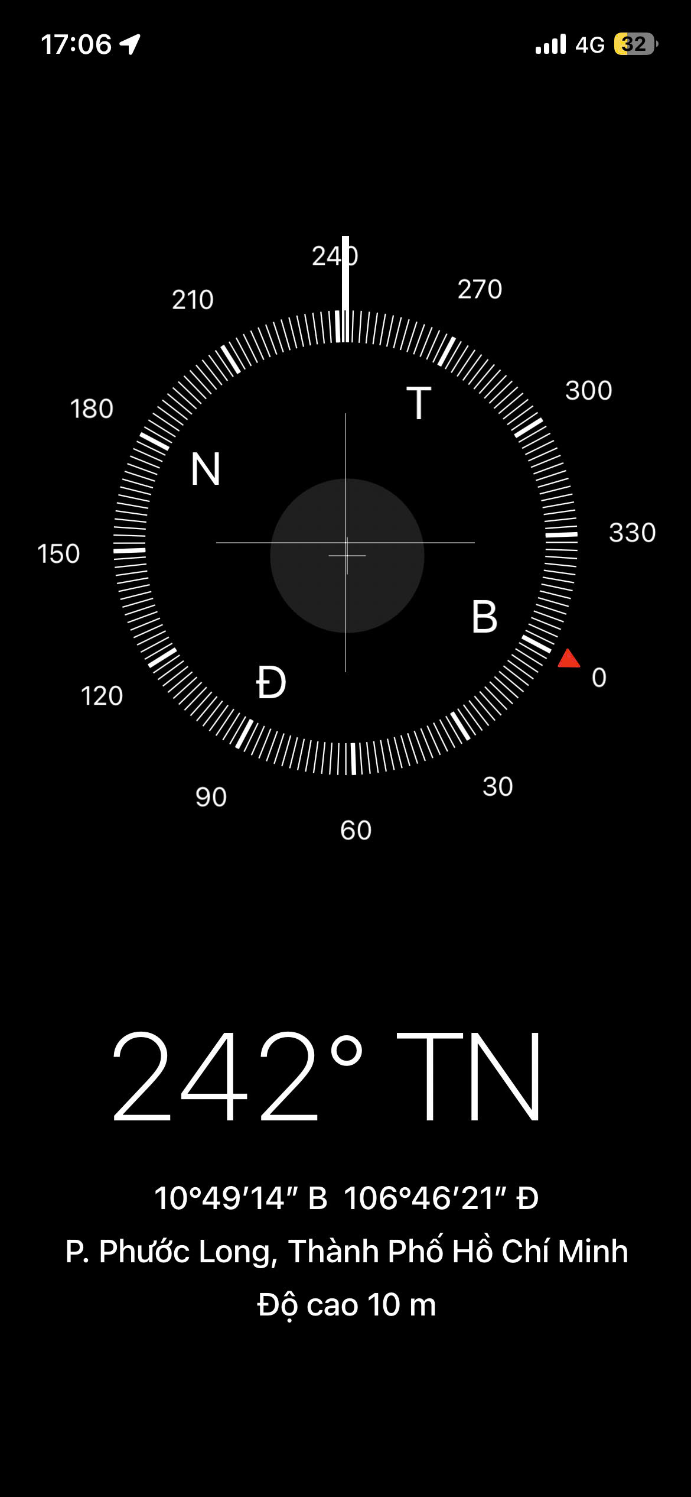 | 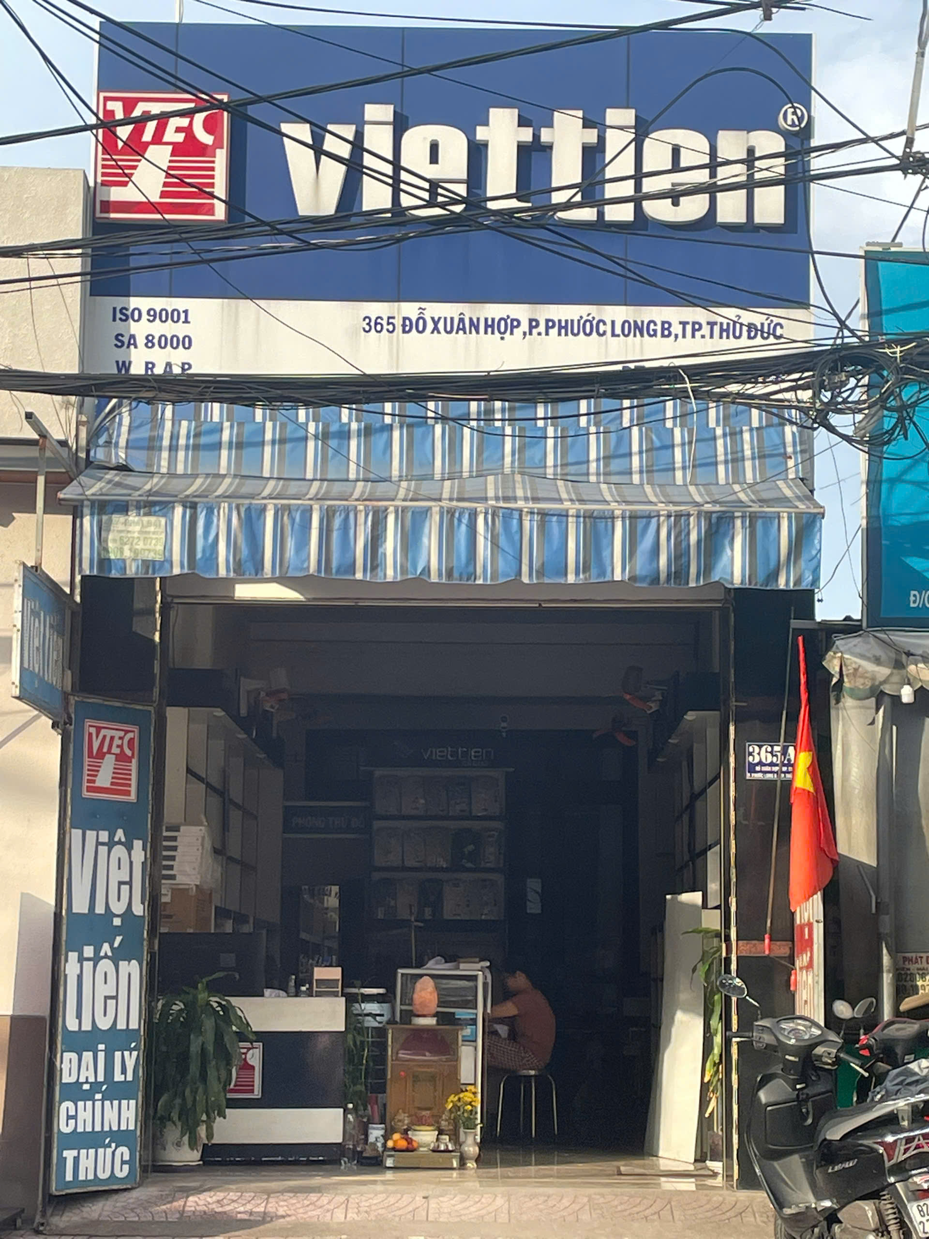
Đường trước tài sản | Đường trước tài sản
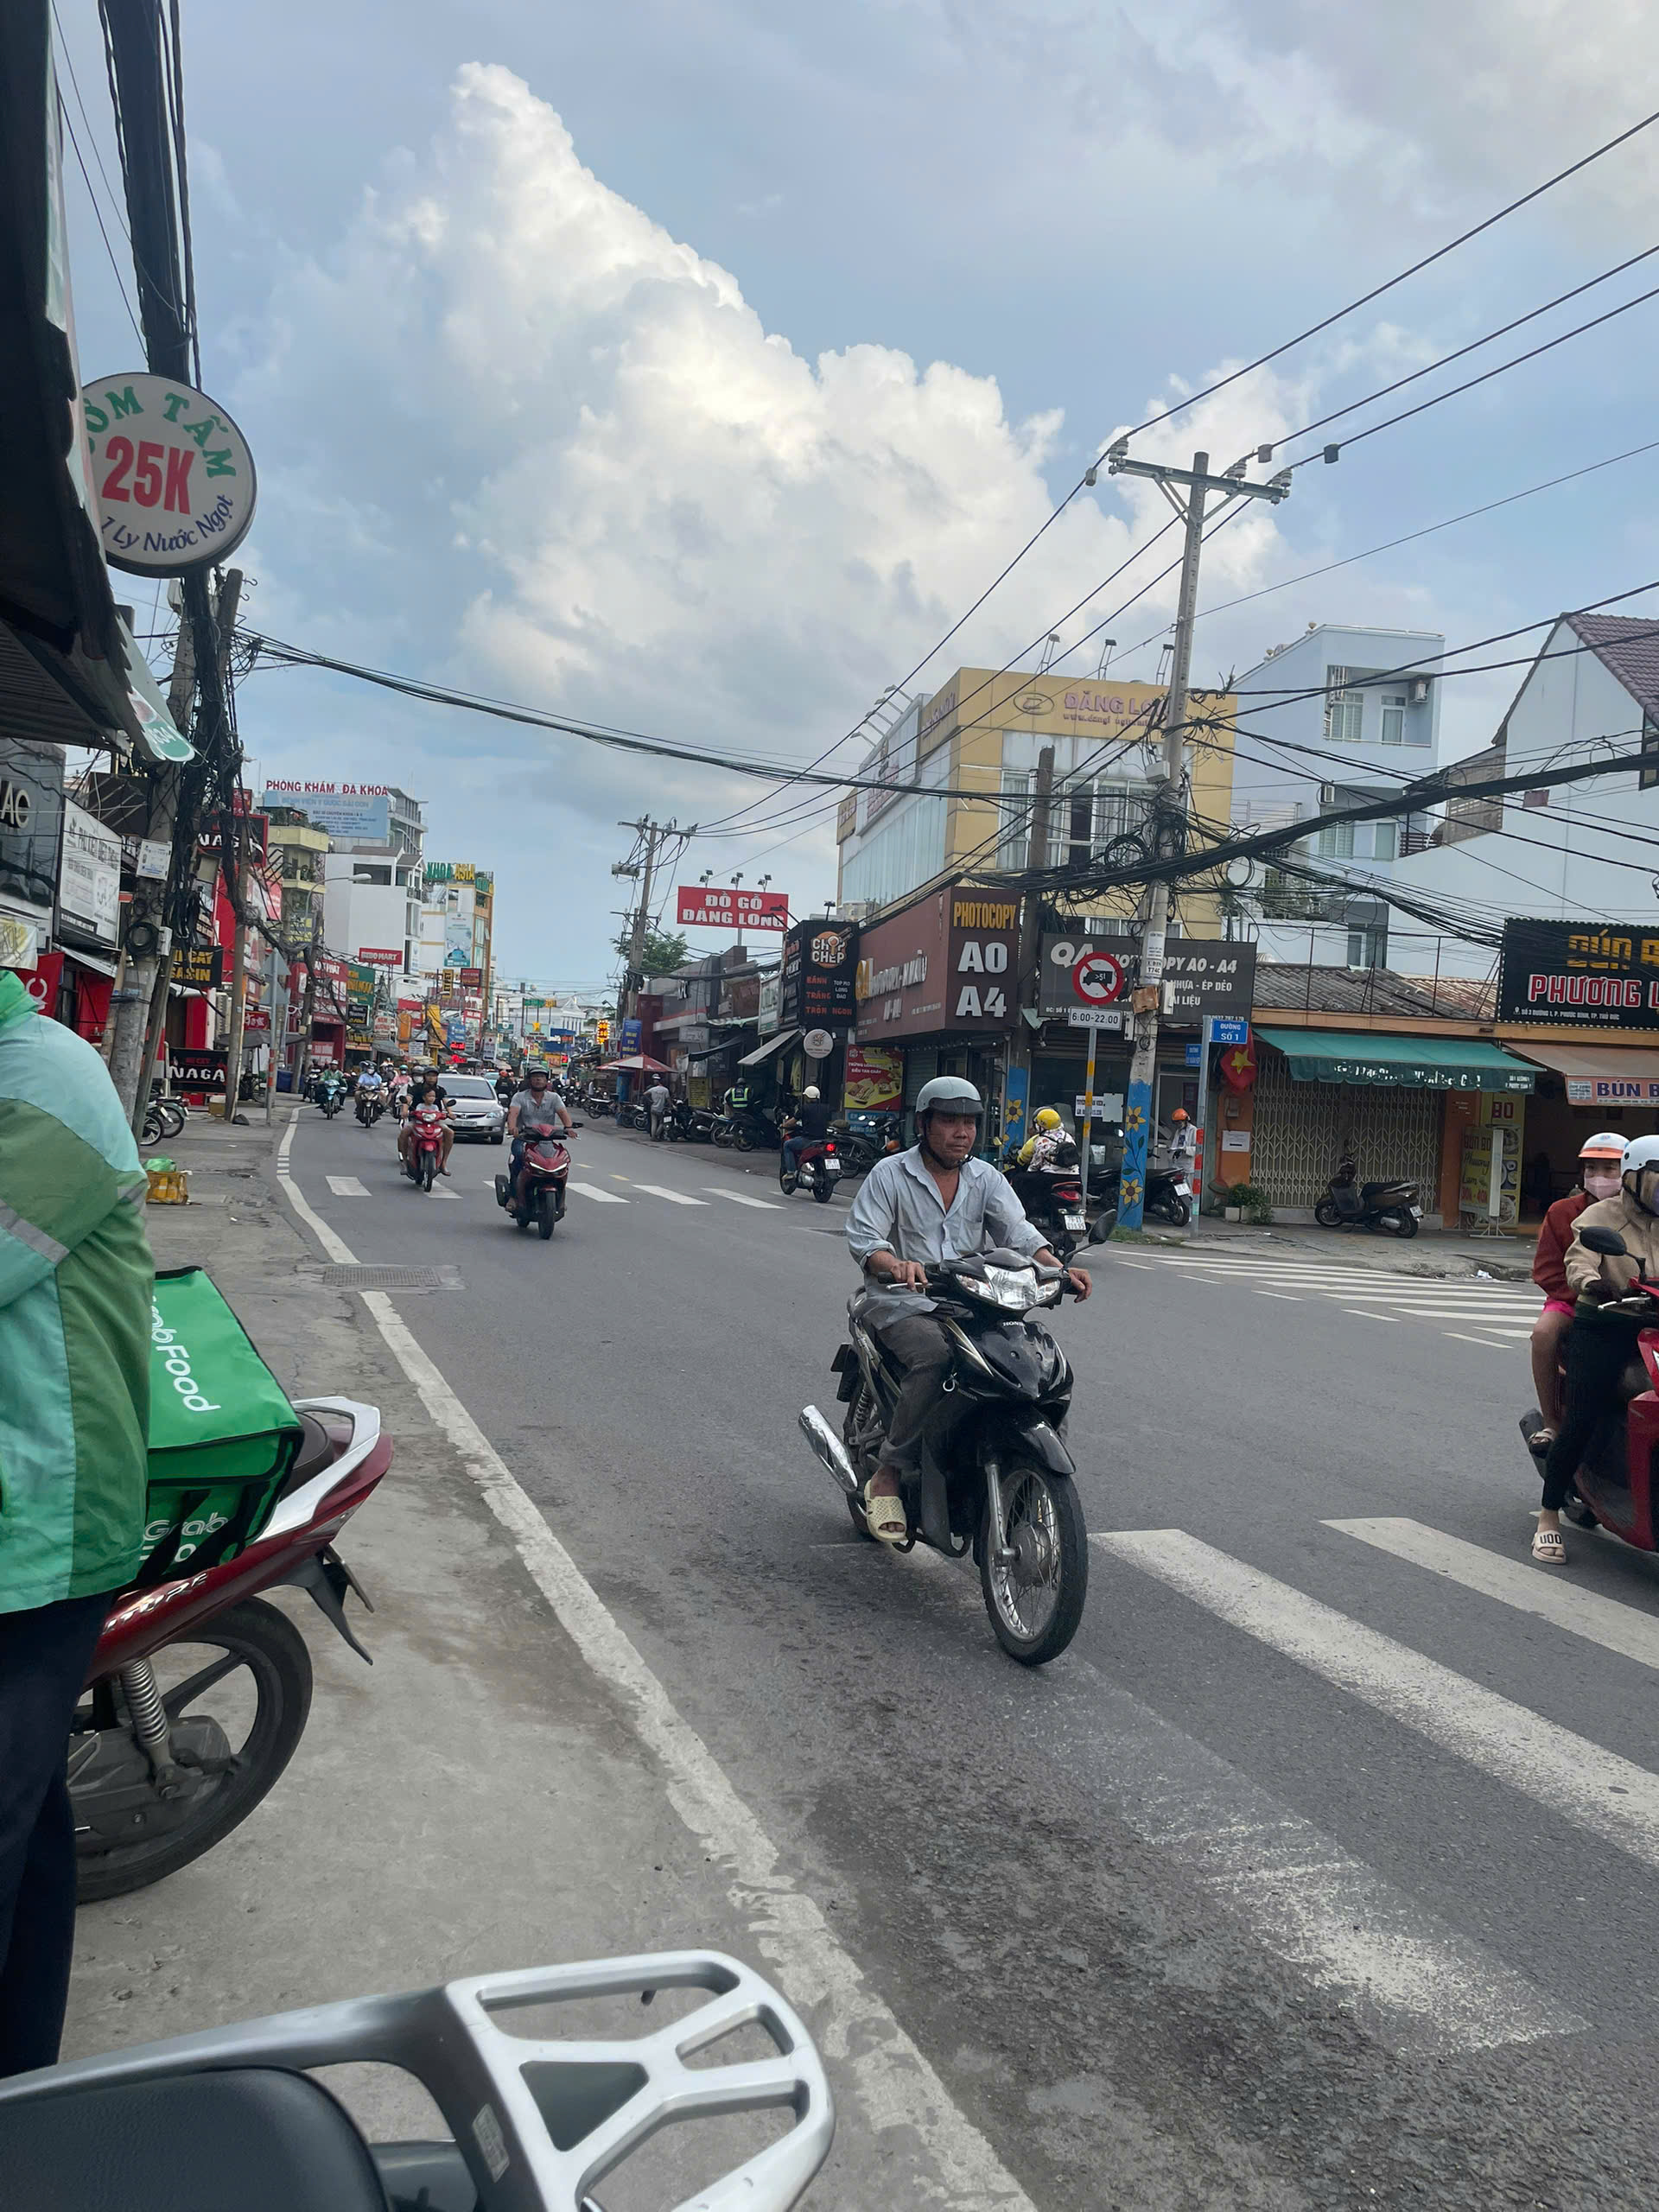 | 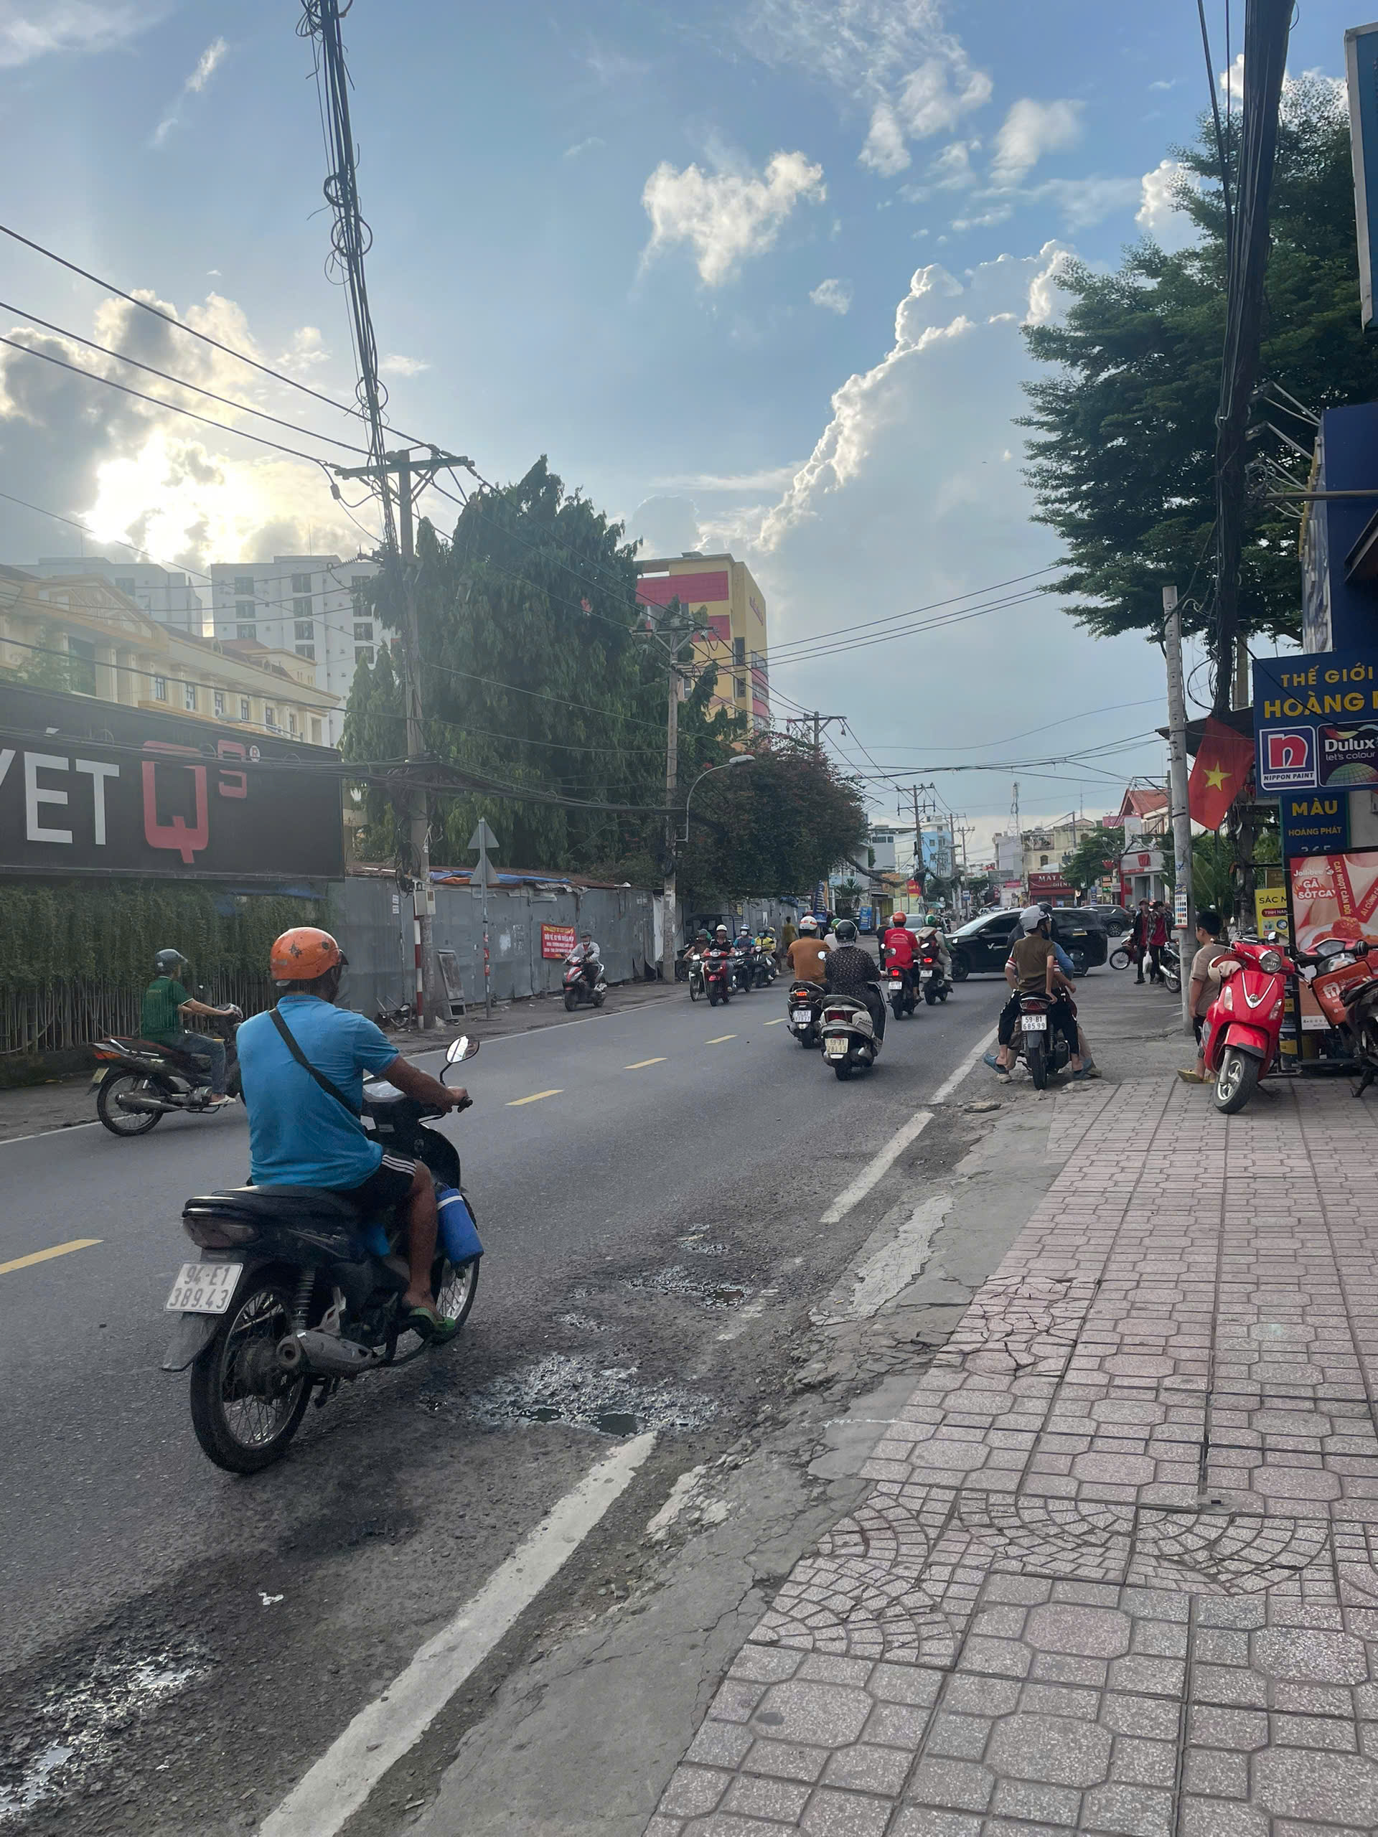
Độ rộng đường trước tài sản | Hiện trạng tài sản
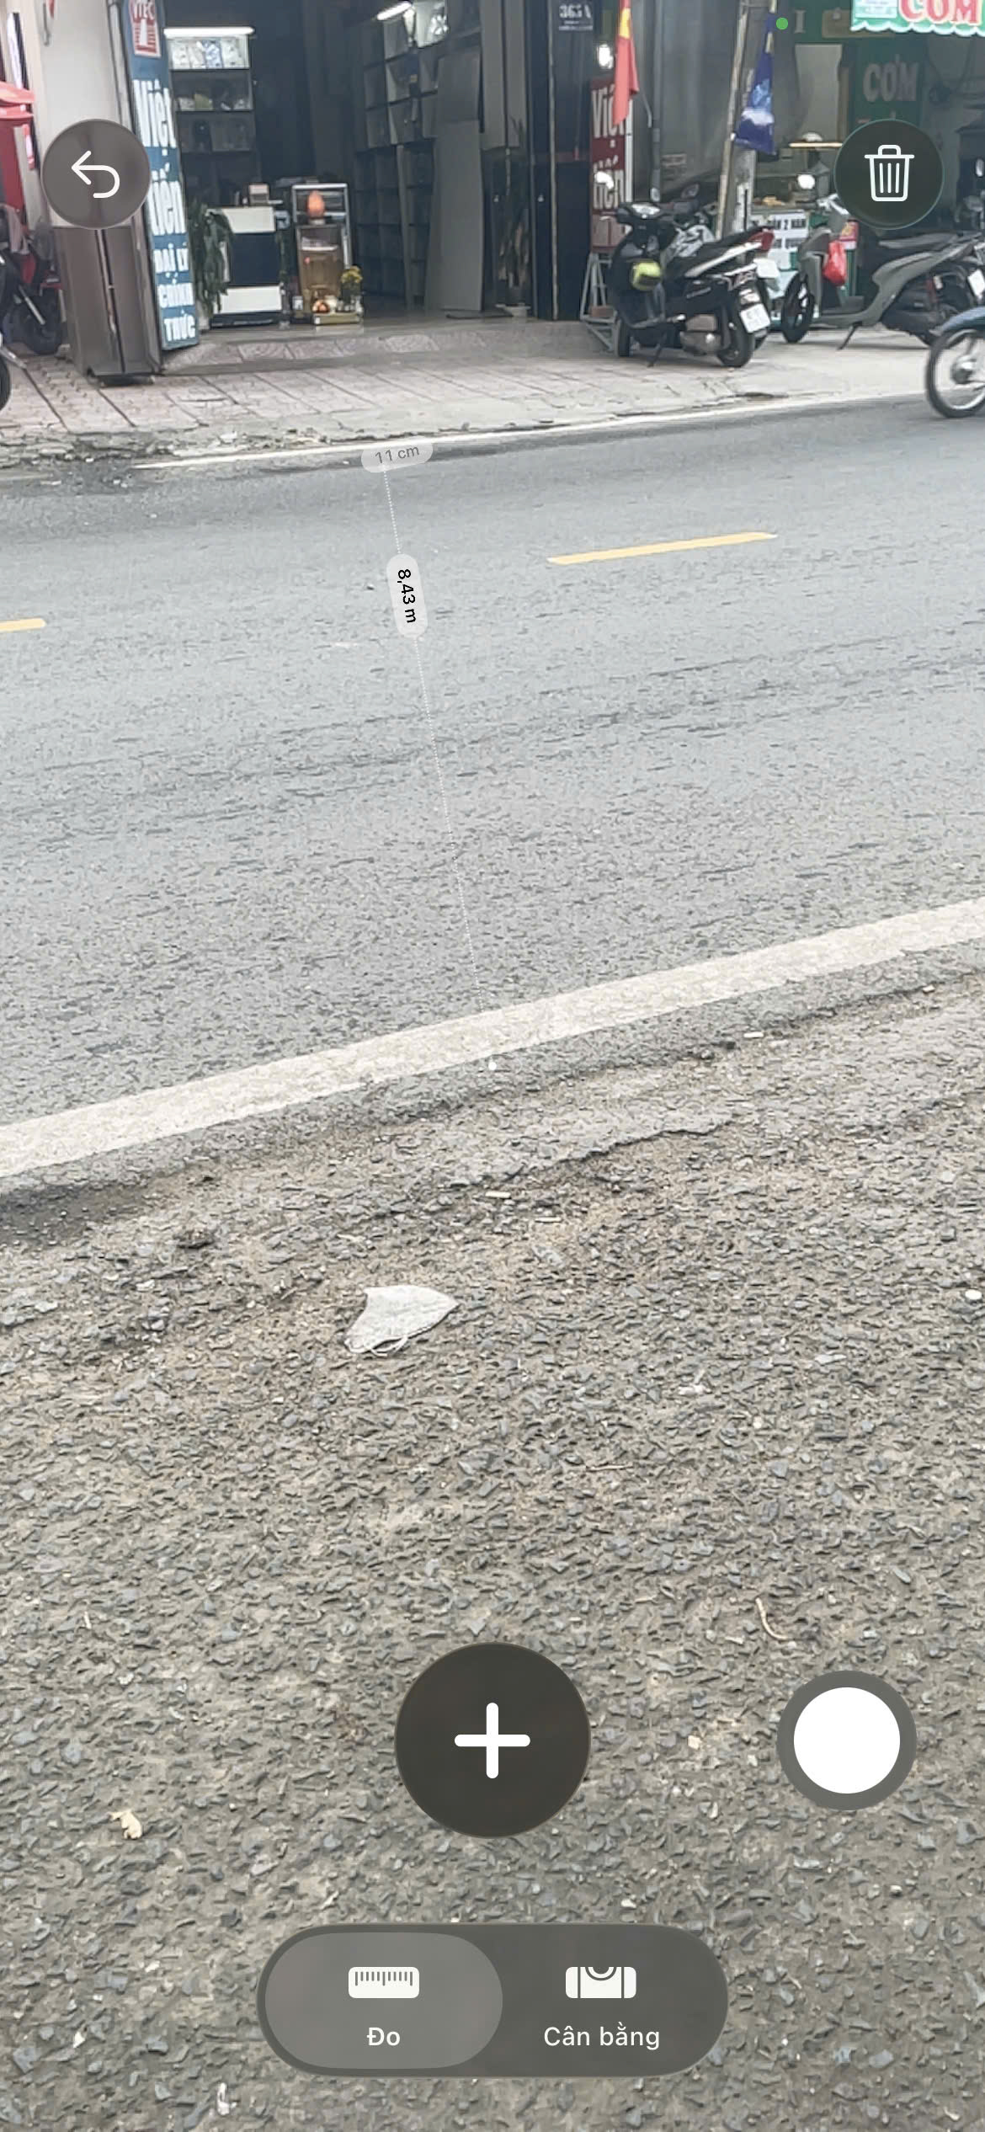 | 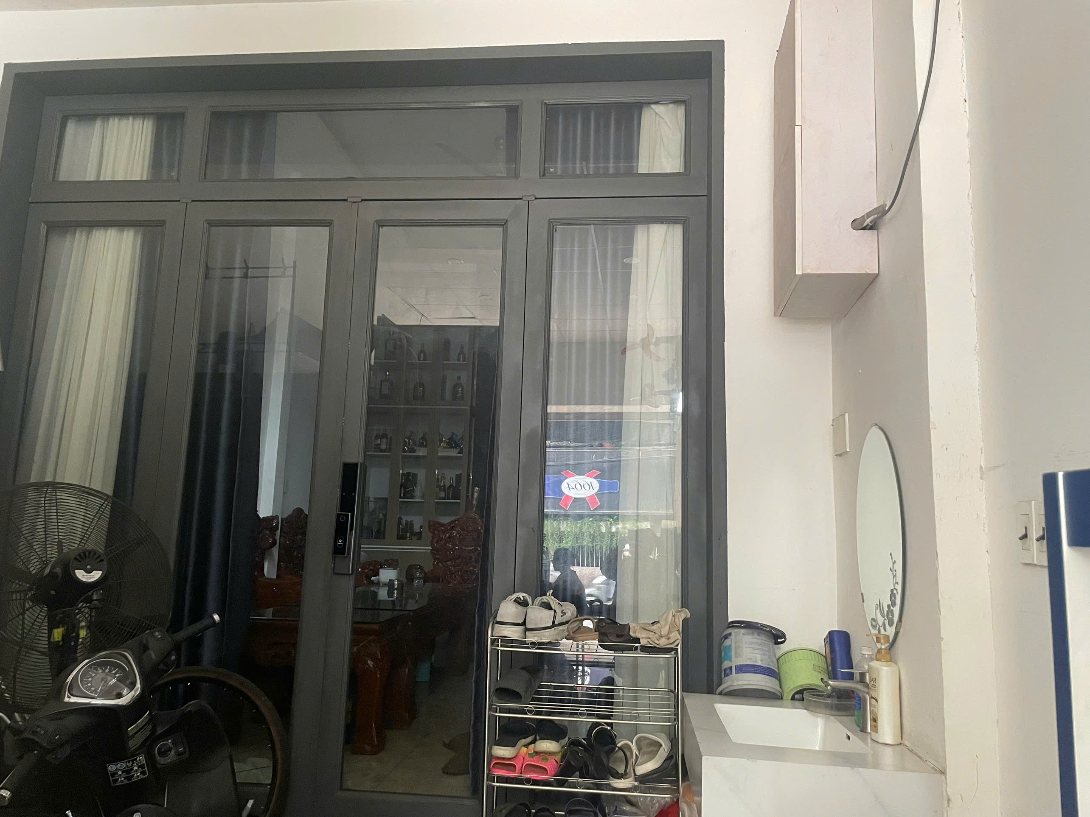

PHỤ LỤC 02: THÔNG TIN THU THẬP THỊ TRƯỜNG
(Kèm theo Báo cáo thẩm định số 275/2026/0847/VFI-BC.69.A 4 tháng 6 năm 2026 của
Công ty Cổ phần Thẩm định và Đầu tư Tài chính Hoa Sen)
TSSS1
STT | ĐẶC ĐIỂM BĐS | TSSS1
A | Thông tin về tài sản
1 | Nguồn tham khảo | https://www.facebook.com/groups/1124940937531419/?multi_permalinks=36904182709180455&ref=share  0915301100  (Vũ Huy)
2 | Giá rao (đồng) | 21.000.000.000
3 | Giá thương lượng/bán (đồng) | 18.900.000.000
4 | Tình trạng giao dịch | Đang giao dịch
5 | Thời điểm thu thập thông tin | Tháng 06/2026
6 | Pháp lý | Giấy chứng nhận quyền sử dụng đất, quyền sở hữu nhà ở và tài sản gắn liền với đất
7 | Mục đích sử dụng | Đất ở tại đô thị (103m²)
8 | Thời hạn sử dụng đất | Đất ở tại đô thị – Lâu dài
9 | Vị trí | Tài sản tại: Đường Đỗ Xuân Hợp, Phường Tăng Nhơn Phú A, Quận 9, Thành phố Hồ Chí Minh
10 | Giao thông | Đường nhựa có vỉa hè
11 | Diện tích đất (m²) | 103
12 | Mặt tiền (m) | 4,85
13 | Số lượng mặt tiếp giáp | Tiếp giáp 1 mặt tiền
14 | Hình dáng thửa đất | Tương đối vuông vức
B | Bằng chứng thu thập
 | 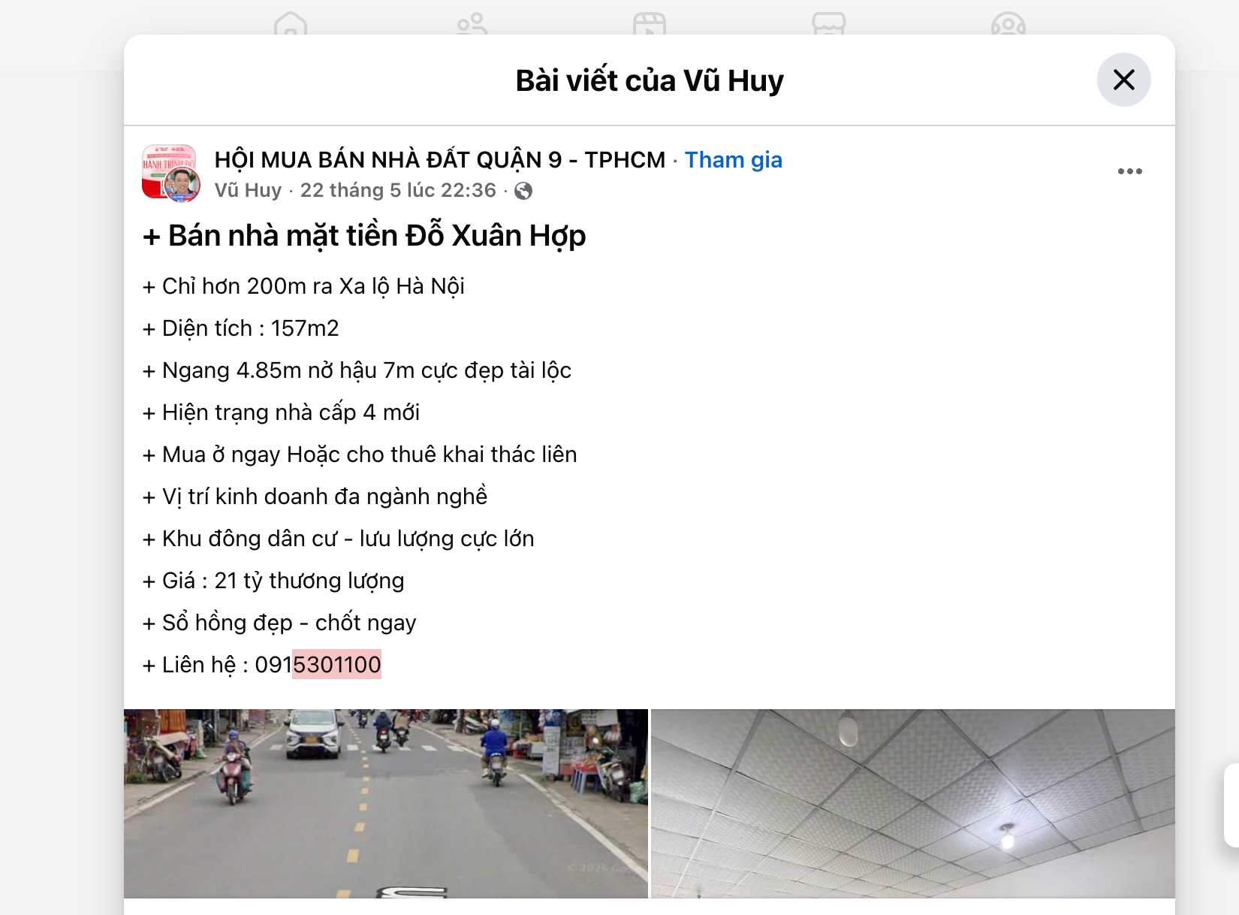

Người thu thập thông tin


Nguyễn Thuỳ Nhật Anh

TSSS2
STT | ĐẶC ĐIỂM BĐS | TSSS2
A | Thông tin về tài sản
1 | Nguồn tham khảo | https://alonhadat.com.vn/mat-tien-do-xuan-hop-300m2-ngang-8-25-doi-dien-truong-dai-hoc-gia-48-ty-18553857.html  0386.200.790  (Dung)
2 | Giá rao (đồng) | 48.000.000.000
3 | Giá thương lượng/bán (đồng) | 43.200.000.000
4 | Tình trạng giao dịch | Đang giao dịch
5 | Thời điểm thu thập thông tin | Tháng 06/2026
6 | Pháp lý | Giấy chứng nhận quyền sử dụng đất, quyền sở hữu nhà ở và tài sản gắn liền với đất
7 | Mục đích sử dụng | Đất ở tại đô thị (240m²)
8 | Thời hạn sử dụng đất | Đất ở tại đô thị – Lâu dài
9 | Vị trí | Tài sản tại: Đường Đỗ Xuân Hợp, Phường Tăng Nhơn Phú B, Quận 9, Thành phố Hồ Chí Minh
10 | Giao thông | Đường nhựa có vỉa hè
11 | Diện tích đất (m²) | 240
12 | Mặt tiền (m) | 8.25
13 | Số lượng mặt tiếp giáp | Tiếp giáp 1 mặt tiền
14 | Hình dáng thửa đất | Tương đối vuông vức
B | Bằng chứng thu thập
 | 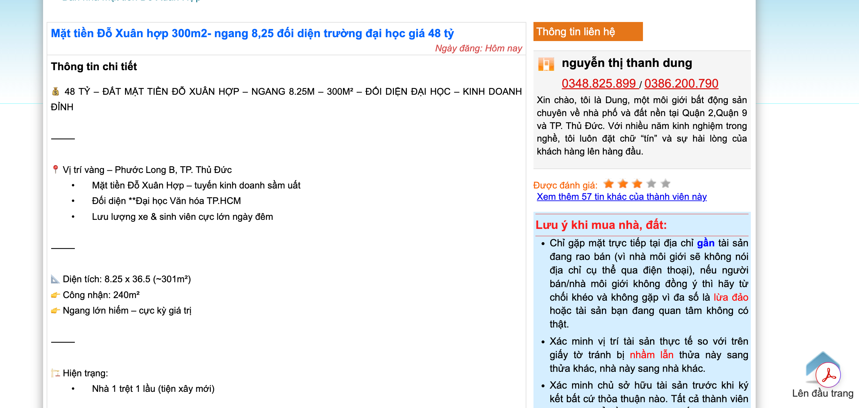

Người thu thập thông tin

Nguyễn Thuỳ Nhật Anh

TSSS 3
STT | ĐẶC ĐIỂM BĐS | TSSS3
A | Thông tin về tài sản
1 | Nguồn tham khảo | Liên hệ trực tiếp  SĐT: 036 516 9415  (Cúc)
2 | Giá rao (đồng) | 22.000.000.000
3 | Giá thương lượng/bán (đồng) | 18.700.000.000
4 | Tình trạng giao dịch | Đang giao dịch
5 | Thời điểm thu thập thông tin | Tháng 06/2026
6 | Pháp lý | Giấy chứng nhận quyền sử dụng đất, quyền sở hữu nhà ở và tài sản gắn liền với đất
7 | Mục đích sử dụng | Đất ở tại đô thị (81m²)
8 | Thời hạn sử dụng đất | Đất ở tại đô thị – Lâu dài
9 | Vị trí | Tài sản tại: Đường Đỗ Xuân Hợp, Phường Phước Long B, Quận 9, Thành phố Hồ Chí Minh.
10 | Giao thông | Đường nhựa có vỉa hè
11 | Diện tích đất (m²) | 81
12 | Mặt tiền (m) | 4
13 | Số lượng mặt tiếp giáp | Tiếp giáp 1 mặt tiền
14 | Hình dáng thửa đất | Tương đối vuông vức
B | Bằng chứng thu thập
Hình ảnh đăng bán:
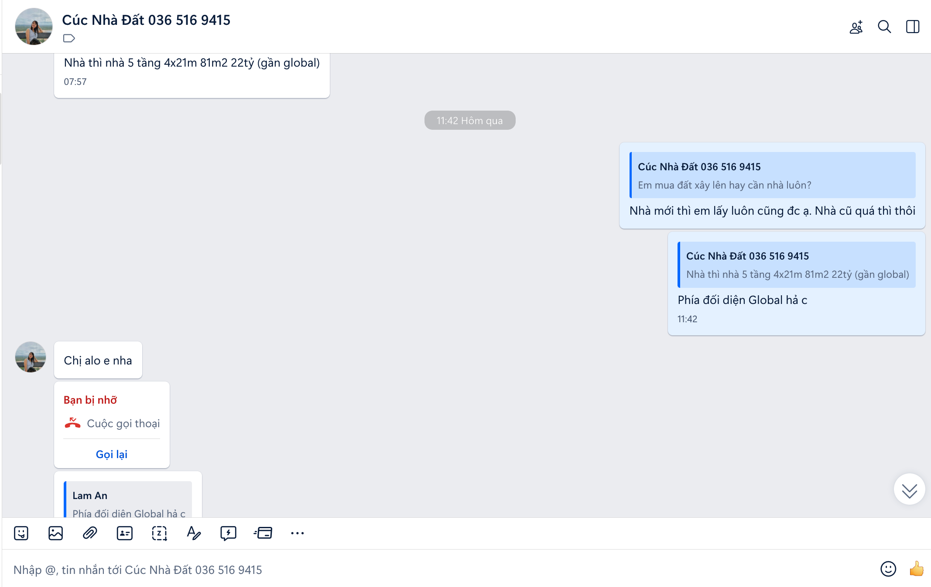

Người thu thập thông tin
Nguyễn Thuỳ Nhật Anh

Hồ sơ pháp lý
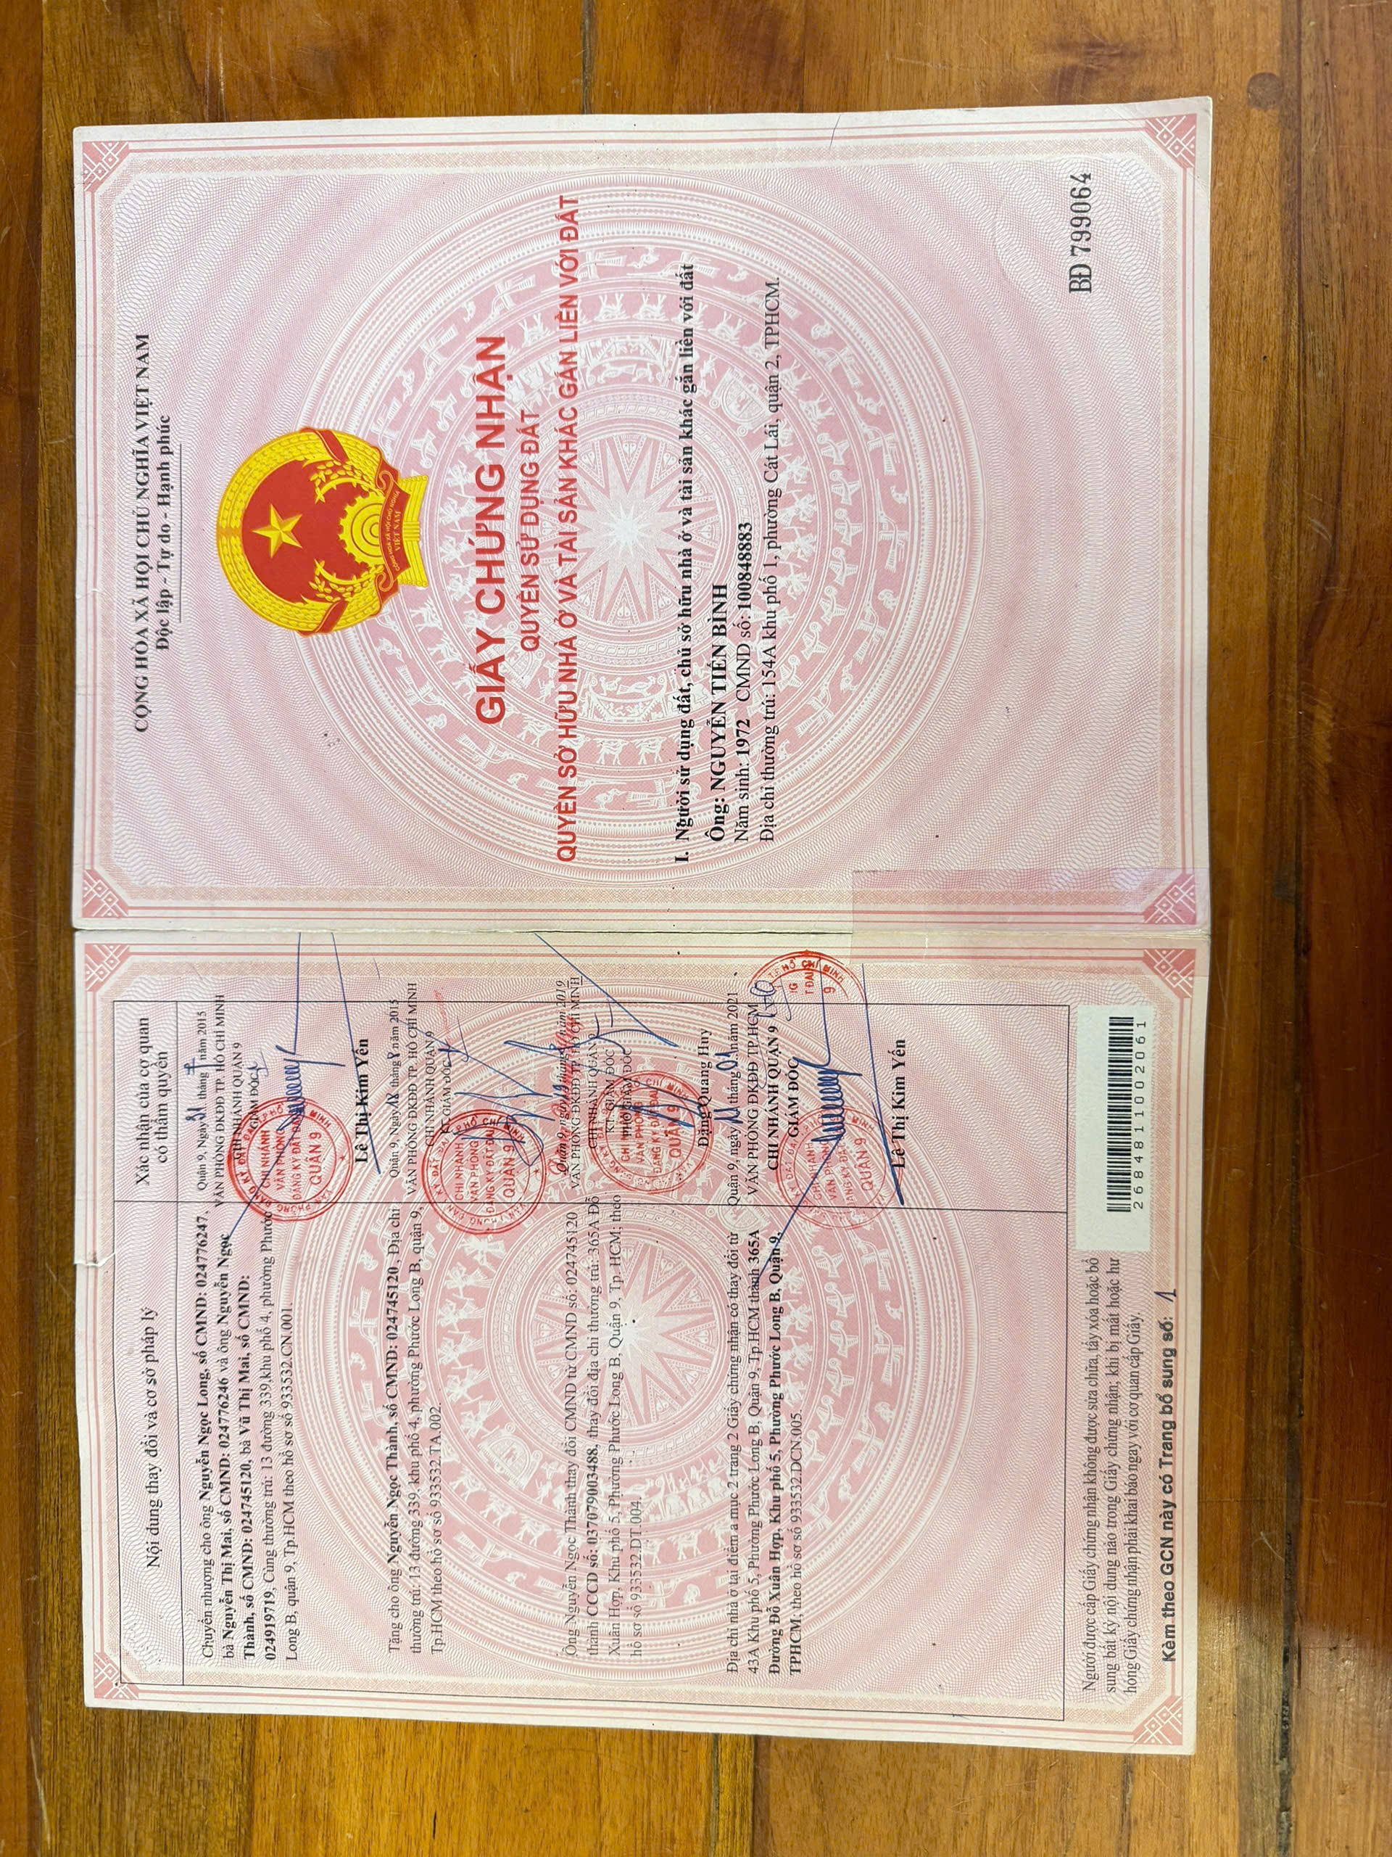
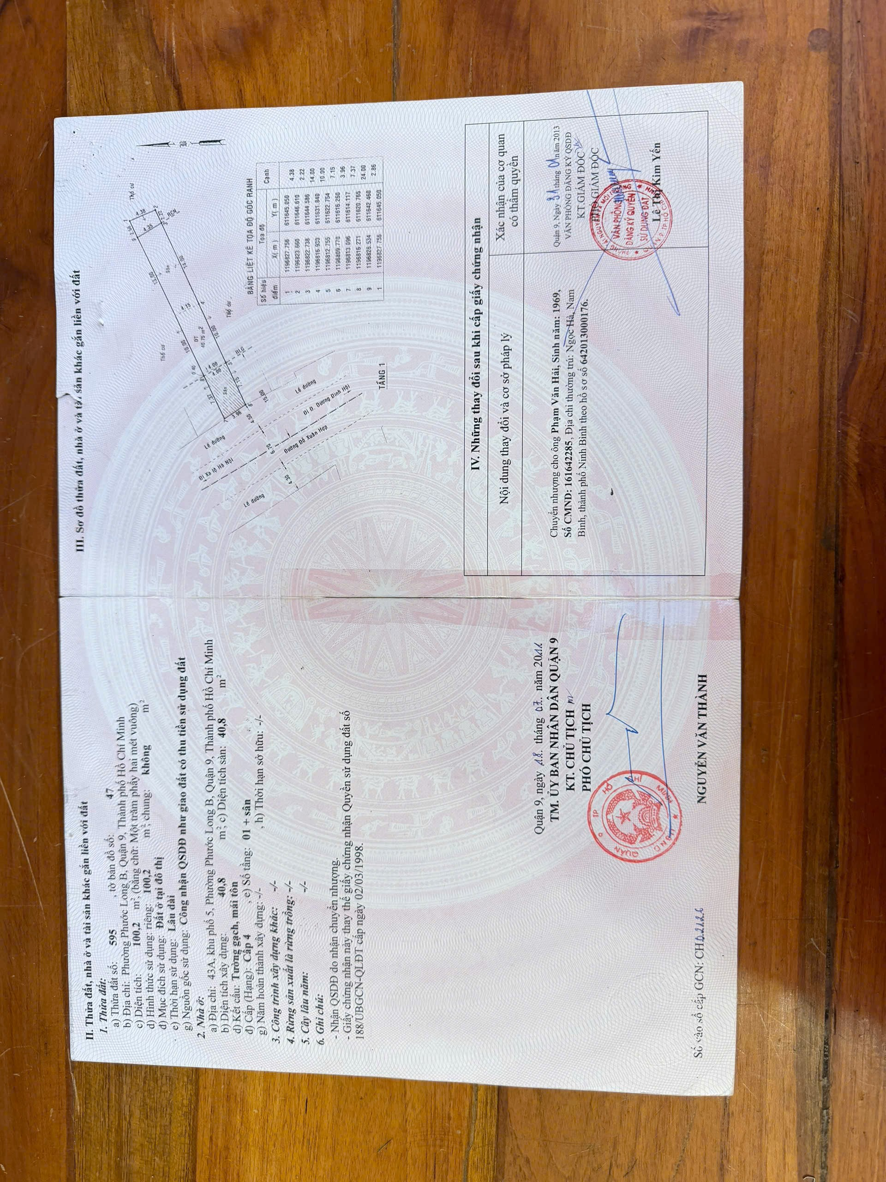

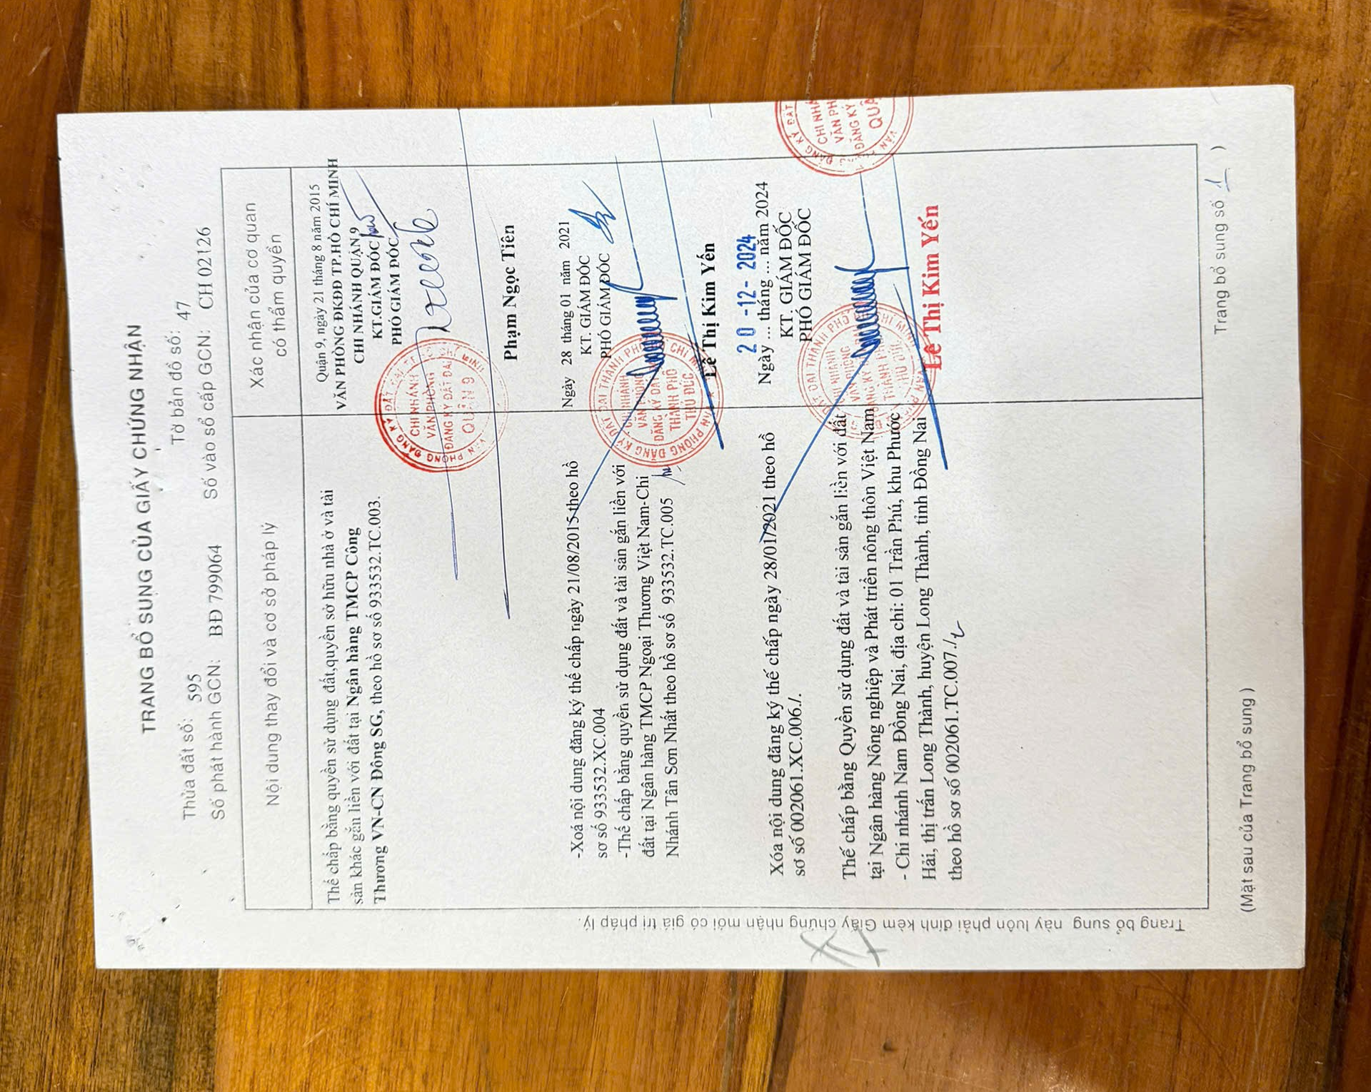

Biên bản khảo sát
